Практическая работа №1

Подбор конфигурации ПК

Цель работы: научиться подбирать оптимальную конфигурацию оборудования для решения поставленных задач с учетом используемого перечня программного обеспечения ПО.

Для заданной предметной области (Компьютерный клуб) вписаться в заданный бюджет с максимально эффективной конфигурацией.

* Процессор: Intel Core i5-13600K
* Материнская плата: ASUS ROG Strix B660-F Gaming WiFi
* Видеокарта: NVIDIA GeForce RTX 4070
* ОЗУ: 32 ГБ DDR5-5600
* Накопитель: 1 ТБ SSD Samsung 970 EVO Plus NVMe PCIe 3.0
* Блок питания: Corsair RM750x
* Корпус: Fractal Design Meshify C ATX Mid Tower
* Стоимость этой сборки составляет примерно 125000 рублей на каждый ПК, что в сумме составляет 1250000 рублей на 10ПК

# Практическая работа №2

Поиск, установка и настройка программного обеспечения.

Цель работы: Научиться находить, устанавливать и настраивать ПО.

* В установленной ОС создать диск, назначив ему букву диска Z (рисунок 1)

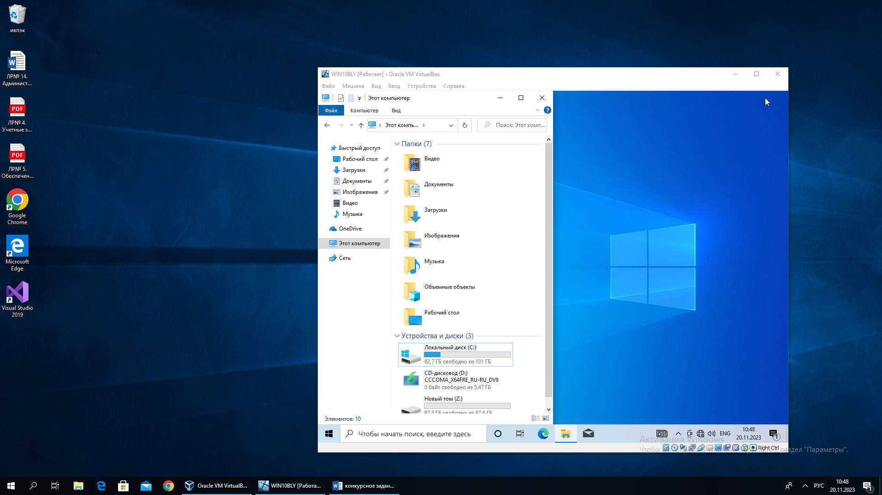

Рисунок 1 – Добавленный диск Z

* На диске Z создайте папку Share. Откройте общий доступ к этому каталогу. Права на запись должен иметь только пользователь Admin, остальные только на чтение (рисунок 2)

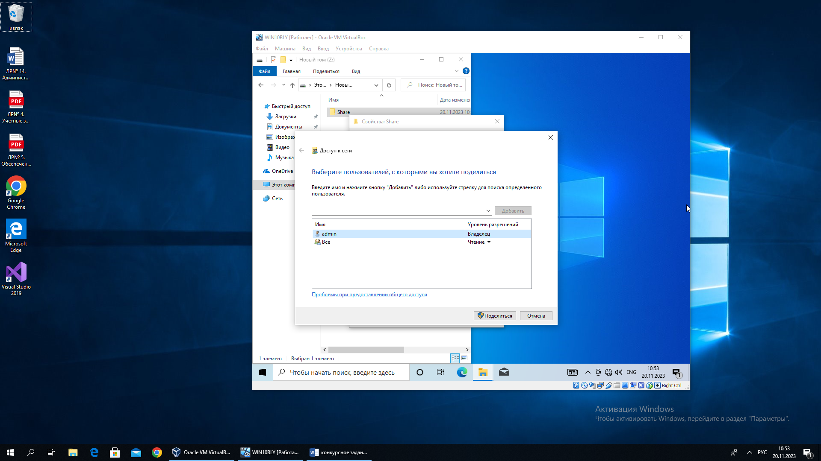

Рисунок 2 - Папка «Share» с доступом только у «Admin»

* Измените расположения каталогов «Рабочий стол», «Документы» и «Видео». Для нового расположения каталогов - создайте соответствующие папки на диске Z (рисунок 3)

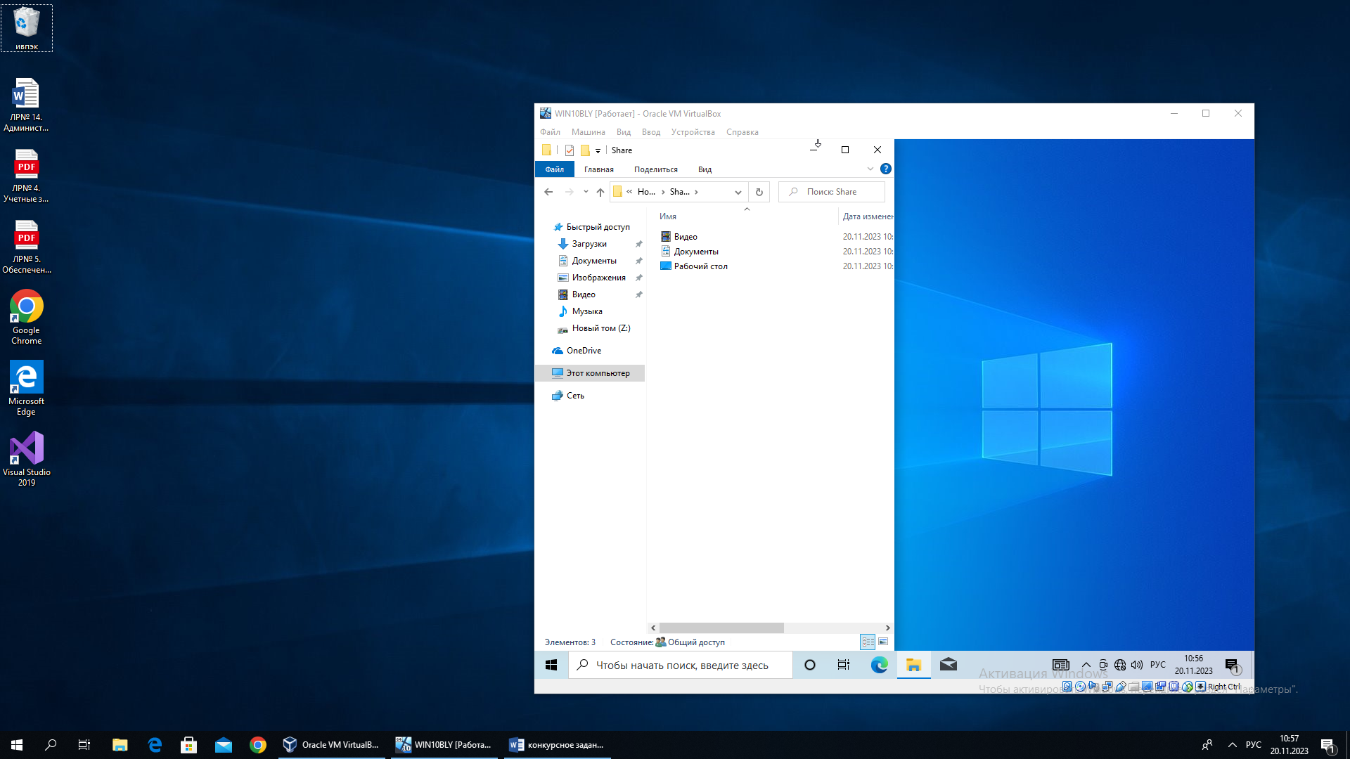

Рисунок 3 - Измененные расположения каталогов

# Практическая работа №3.

Работа с жесткими дисками и восстановлением системы.

Цель работы: Научиться работать с жесткими дисками и точками восстановления системы.

* Создать точку восстановления системы (рисунок 4)

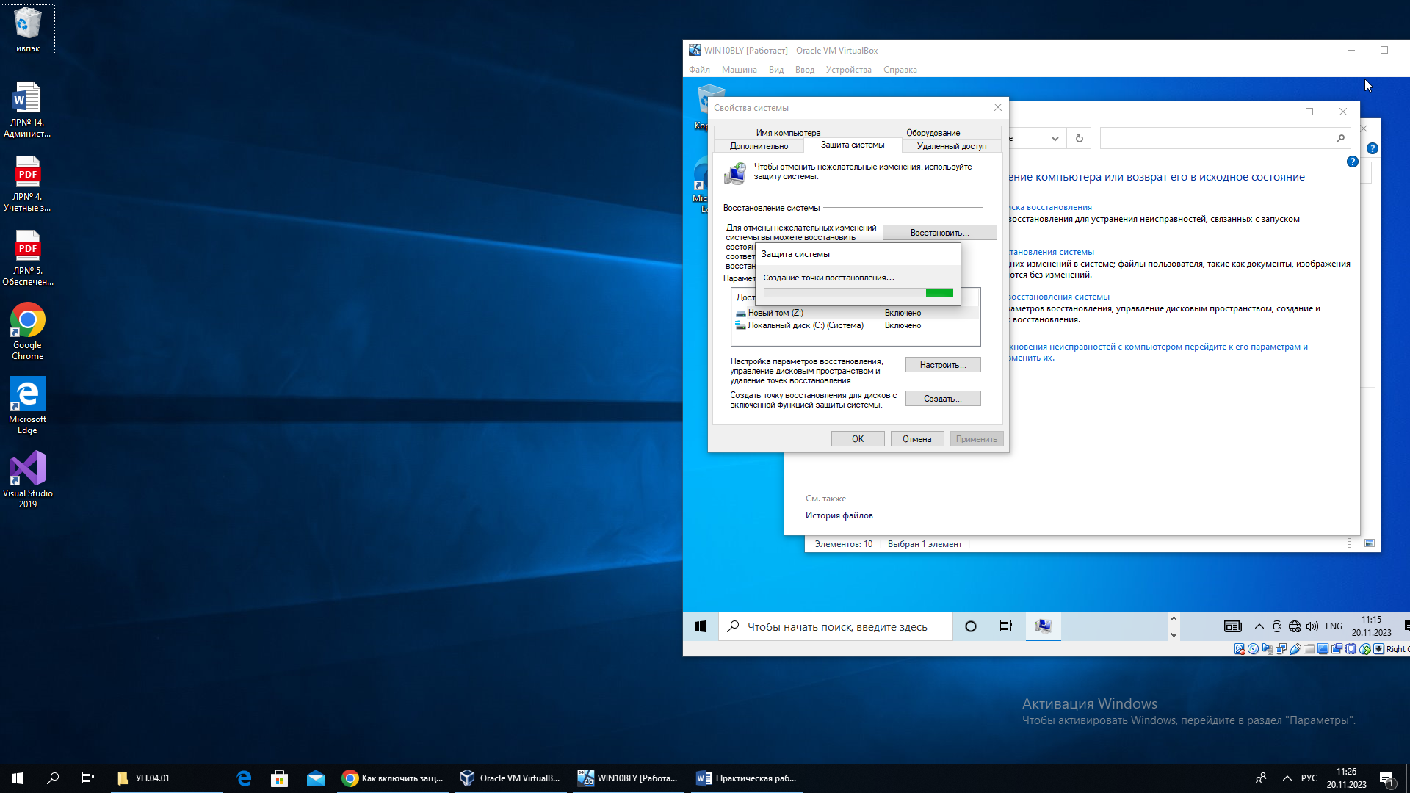

Рисунок 4 - Создание точки восстановления системы

* Добавить новый жесткий диск к виртуальной машине. Проинициализировать его (рисунок 5)

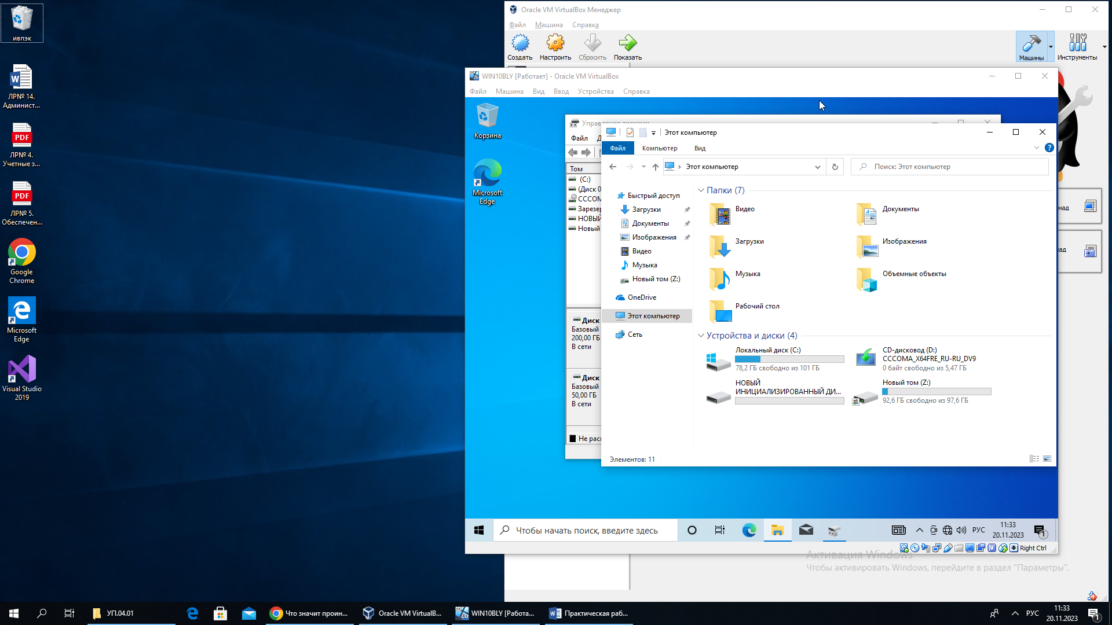

Рисунок 5 - Добавленный новый инициализированный диск

* Вывести систему из строя удалить системные файлы, заразить

вирусами и т.д. после восстановить файлы (рисунок 6)

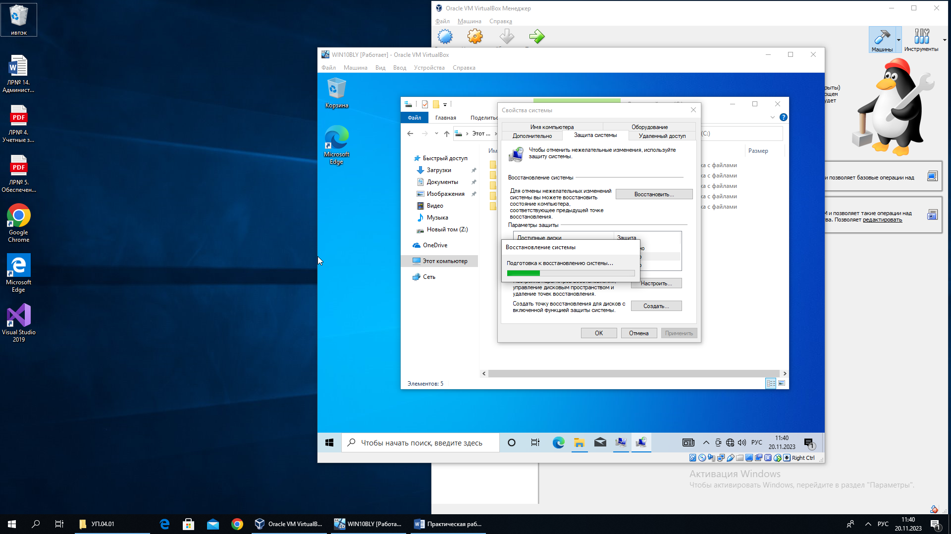

Рисунок 6 – Запуск восстановления системы

# Практическая работа №4

Работа с антивирусом и жесткими дисками.

Цель работы: Научиться работать с антивирусом и жесткими дисками.

* Просканировать антивирусом, архив с вирусами (рисунок 8)

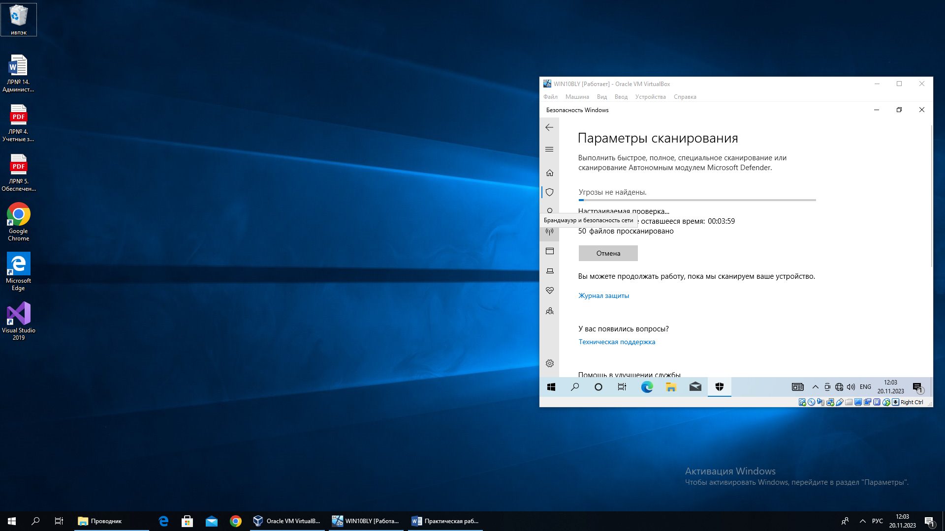

Рисунок 8 – Сканирование встроенным Windows Defender

* Просканировать антивирусом все диски на вашей виртуальной машине (рисунок 9)

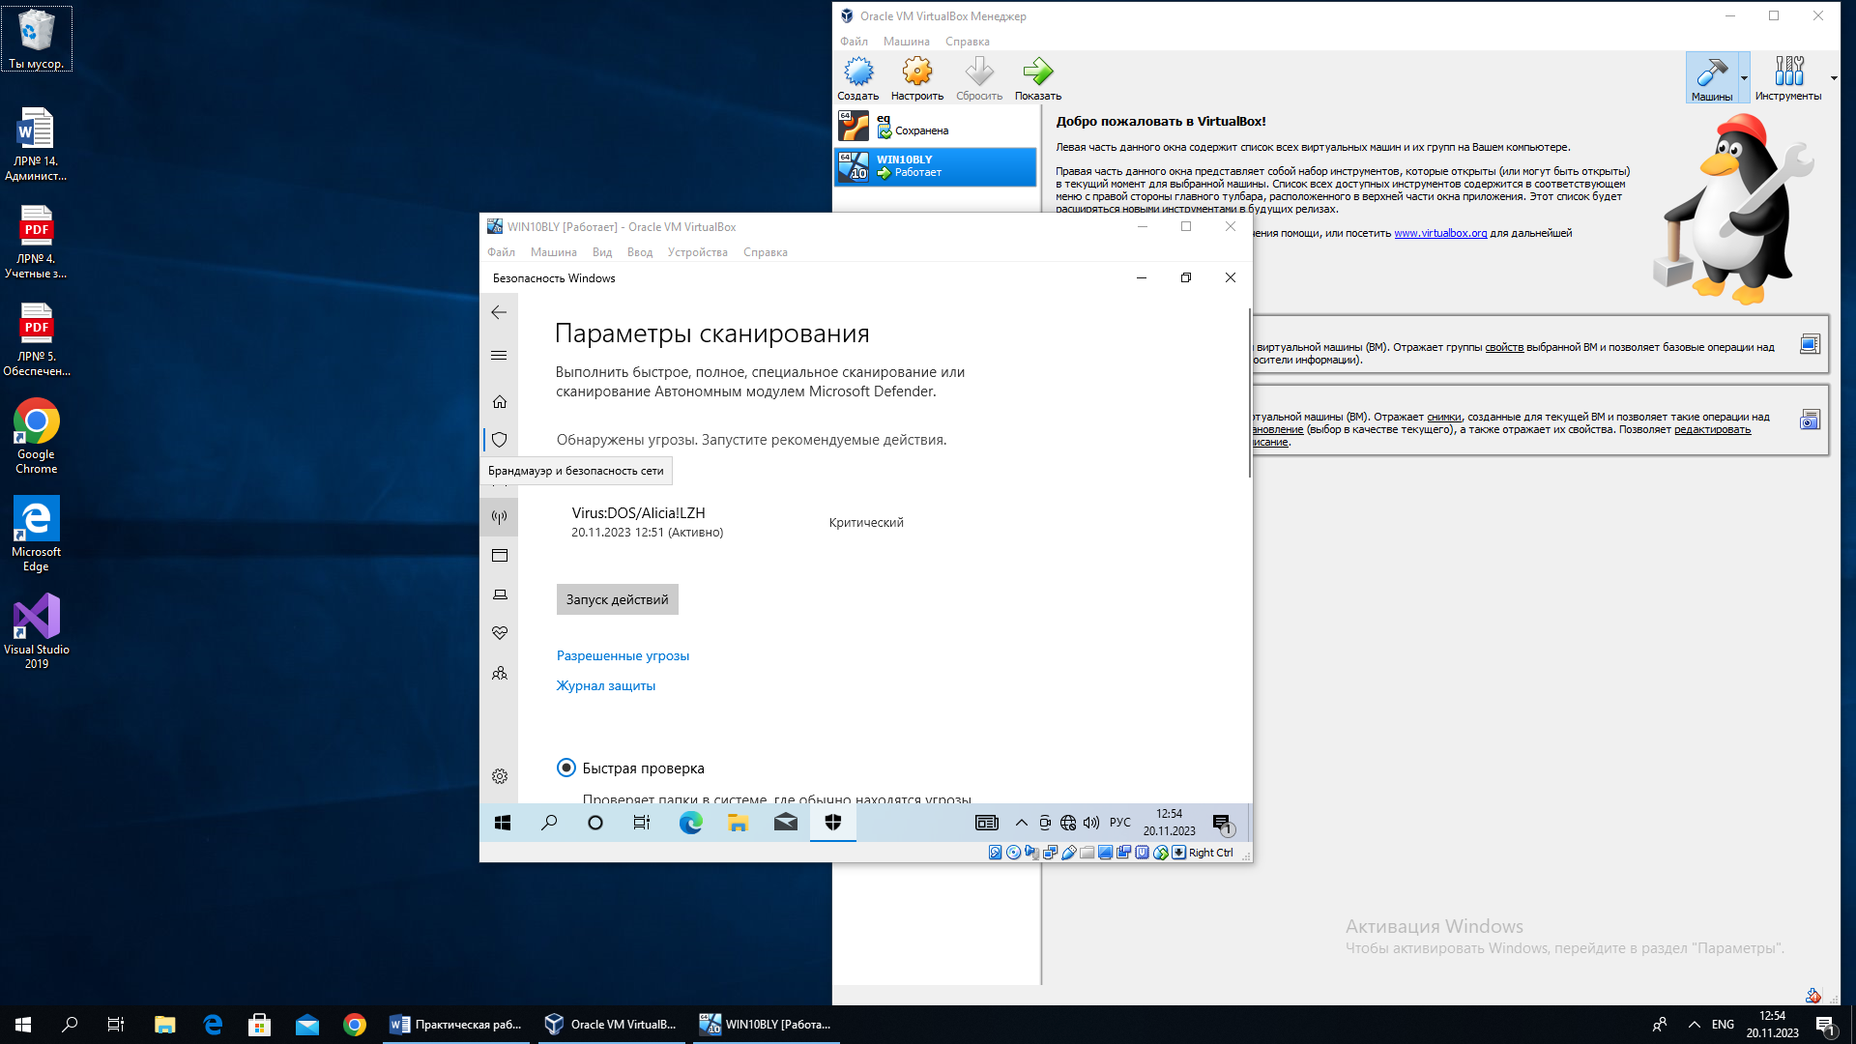

Рисунок 9 – Результат сканирования после заражения Windows

* Выполнить полную проверку дисков на наличие ошибок и битых секторов (рисунок 10)

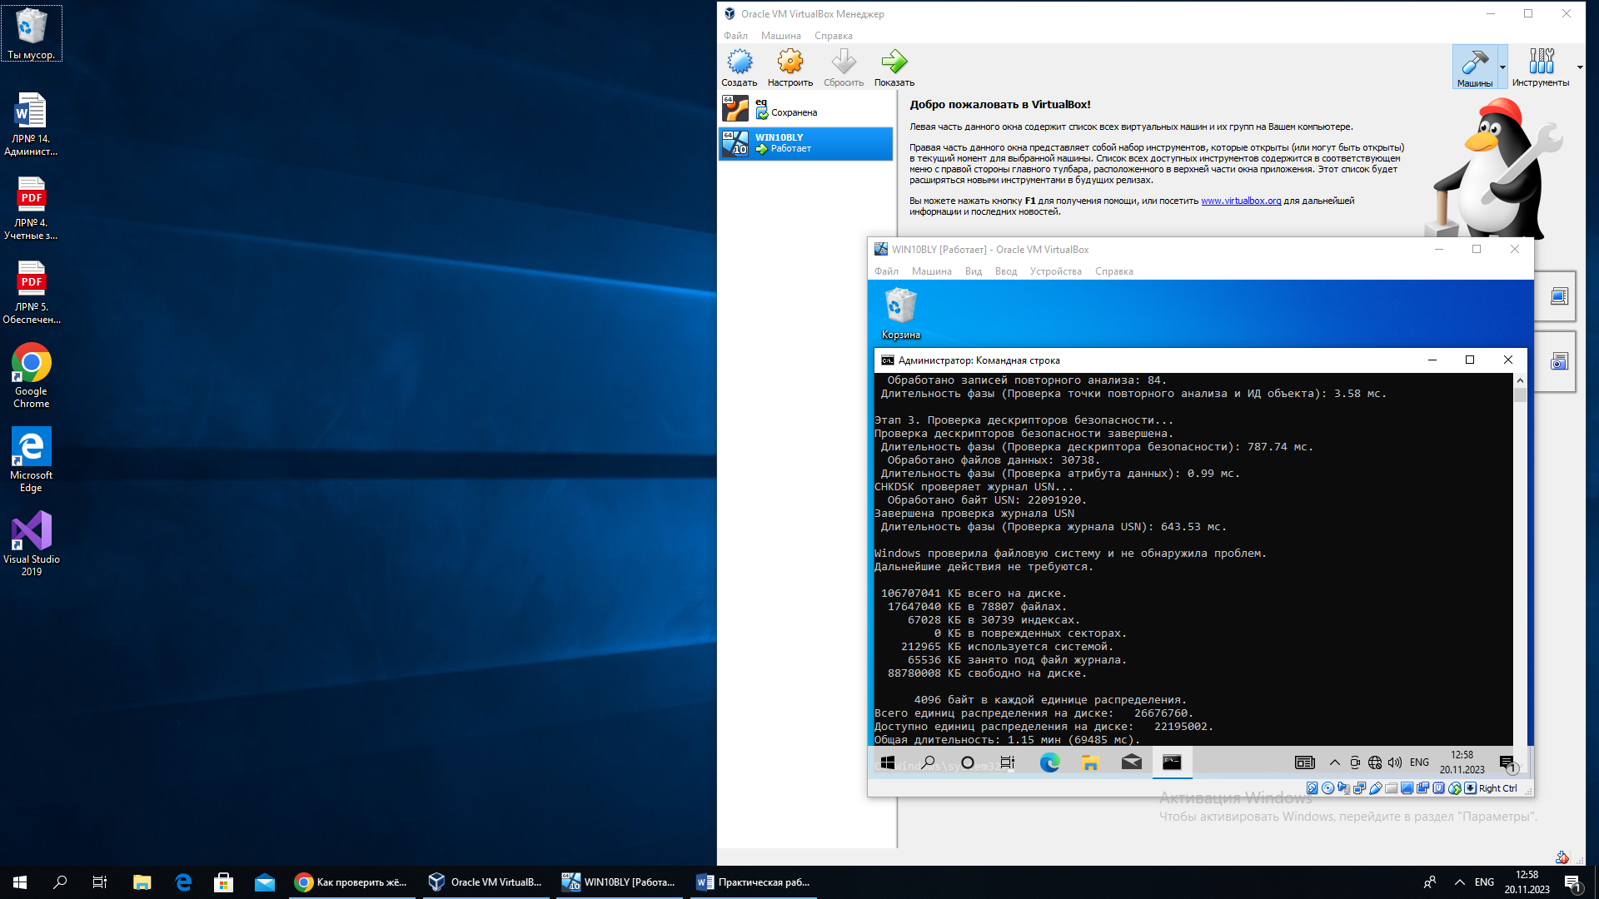

Рисунок 10 - Выполнение проверки дисков на наличие ошибок и битых секторов

Выполнить дефрагментацию дисков (рисунок 11)

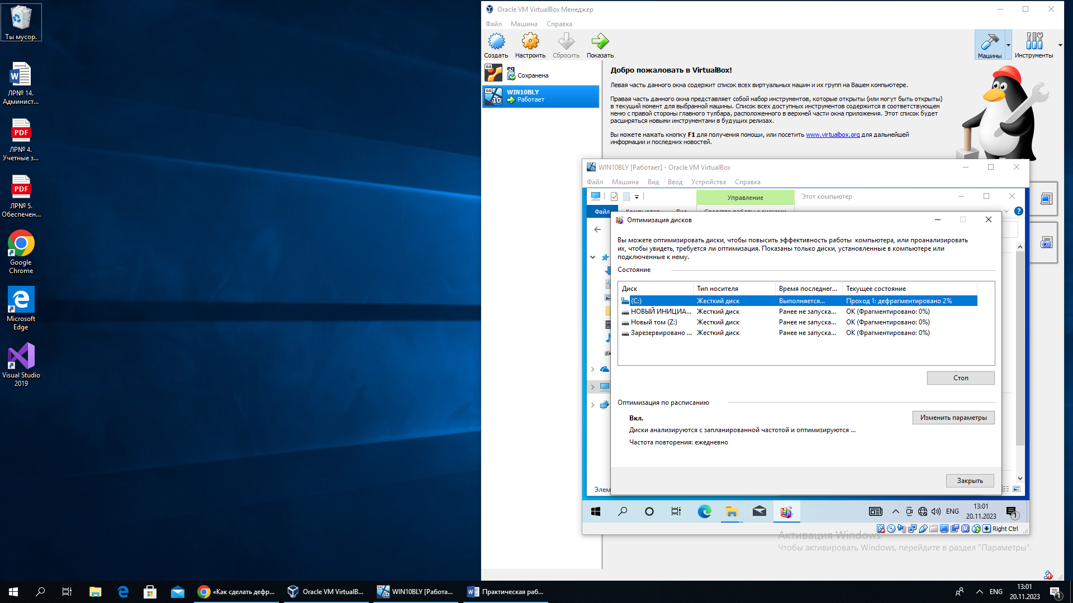

Рисунок 11 - Выполнение дефрагментации дисков

# Практическая работа №5

Тестирование системы.

Цель работы: Научиться стресс-тестировать систему специализированными программами.

* Настроить 3 разных схемы питания (рисунок 12)

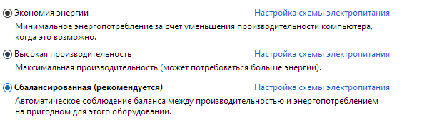

Рисунок 12 - Разные схемы питания

* Сделать стресс-тесты установленной системы, для каждой схемы питания (рисунок 13)

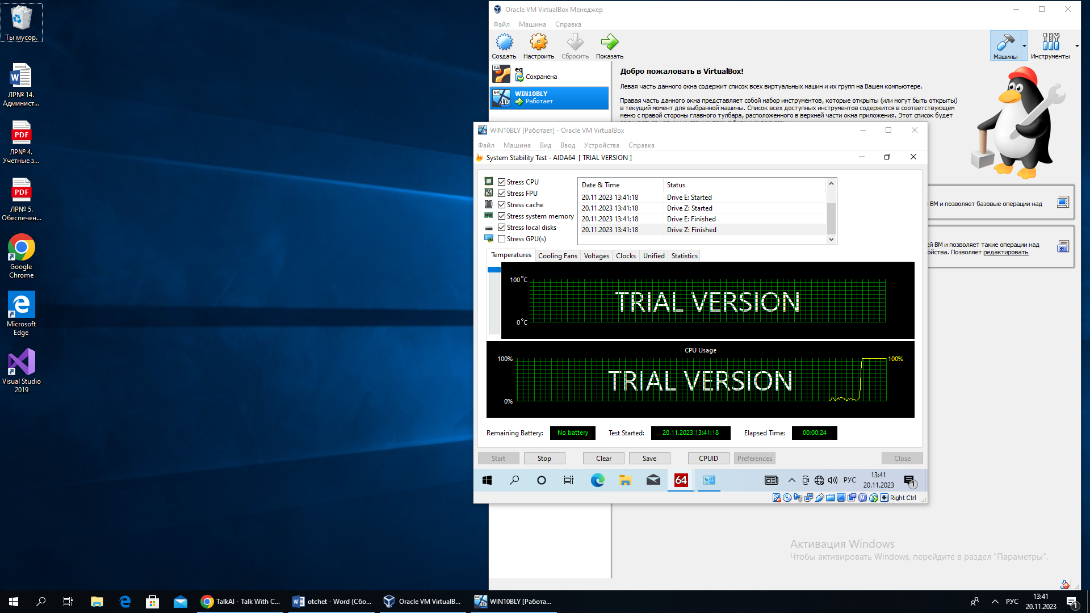

Рисунок 13 - Стресс тест в пробной версии AIDA

* Проанализировать журнал событий системы (рисунок 14)

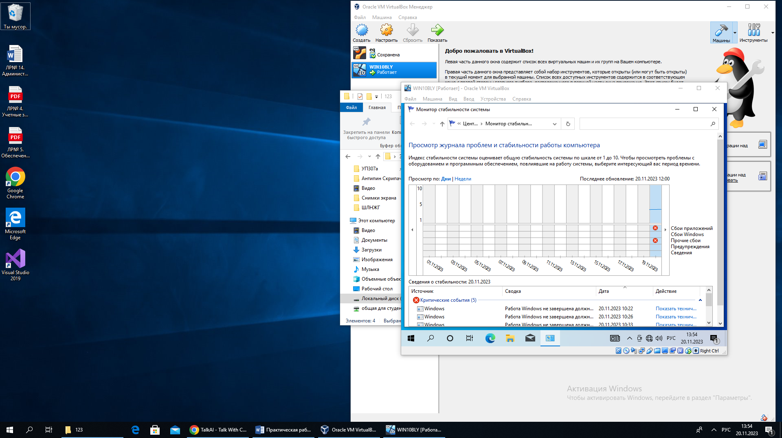

Рисунок 14 - Журнал событий системы

# Практическая работа №6

Аудит ресурсов и событий и управление хранением данных.

Цель работы: Научиться планировать стратегию аудита и определять, аудит каких событий требуется; освоить приемы аудита файлов, папок и принтеров; научиться использовать утилиту *Просмотр событий*. Научиться управлять сжатием диска; сжимать и распаковывать файлы, папки и тома NTFS; настраивать параметры квот и управлять ими; шифровать/расшифровывать файлы и папки.

* Настройка политики аудита на рисунке 15

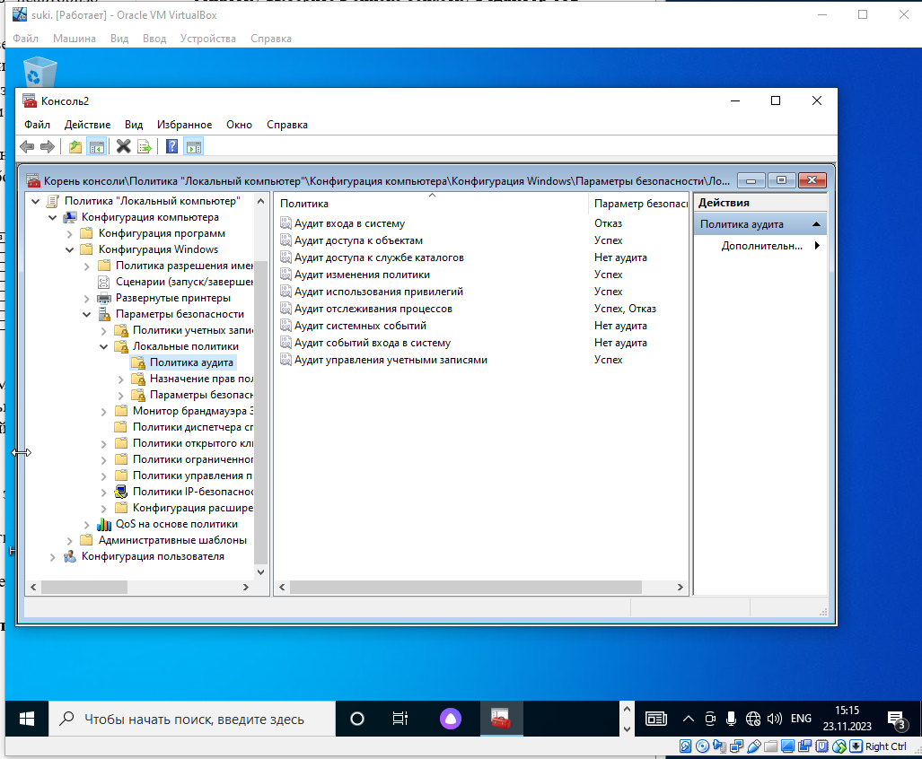

Рисунок 15 - Политика аудитов

* Настройка аудита файлов (рисунок 16)

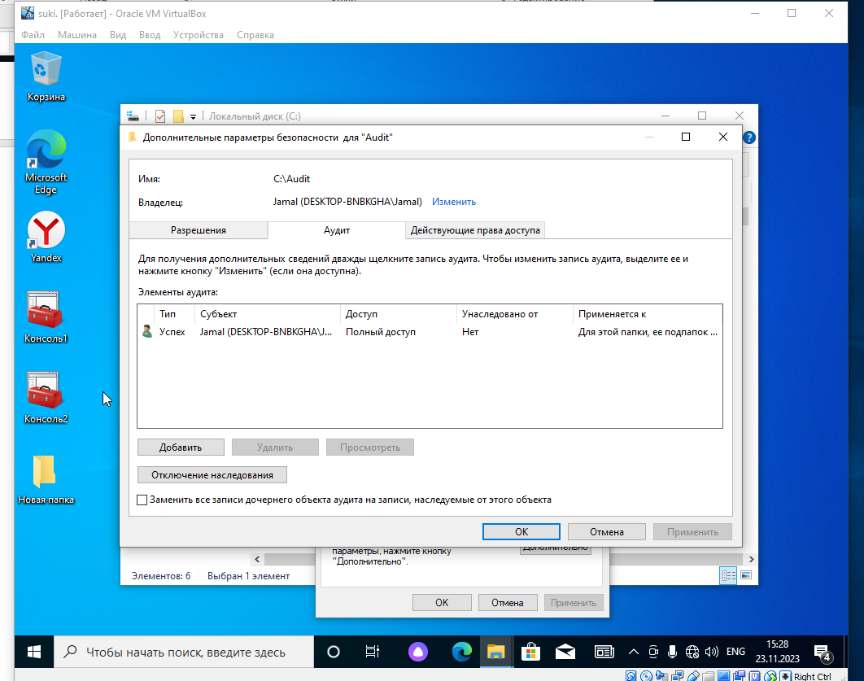

Рисунок 16 – Настроенные параметры аудита

* Проверка правильности параметров политики аудита для файла AUDIT (рисунок 17)

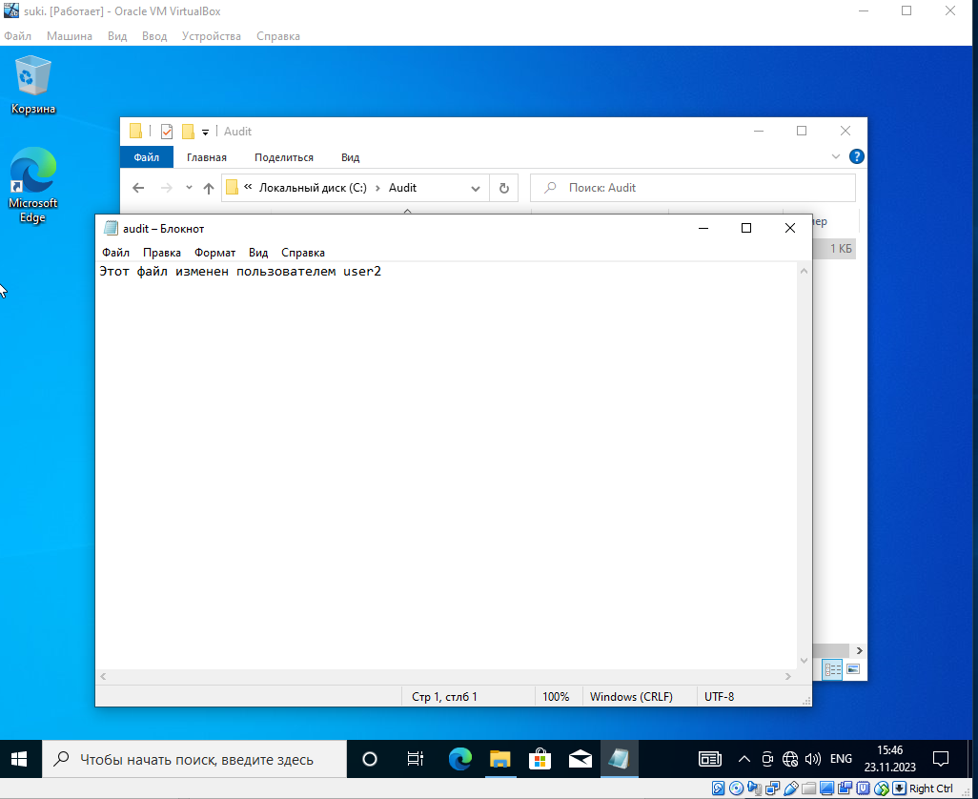

Рисунок 17 - В журнал аудита записываются изменения в файле

* Просмотр журнала безопасности (рисунок 18)

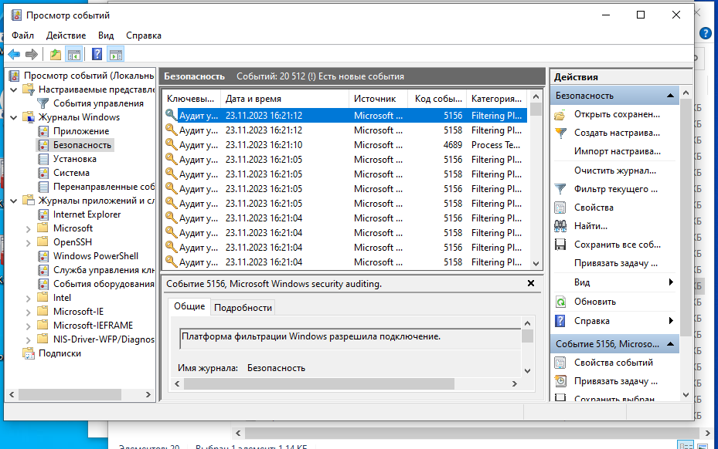

Рисунок 18 - Журнал безопасности

Управление журналом безопасности (рисунок 19)

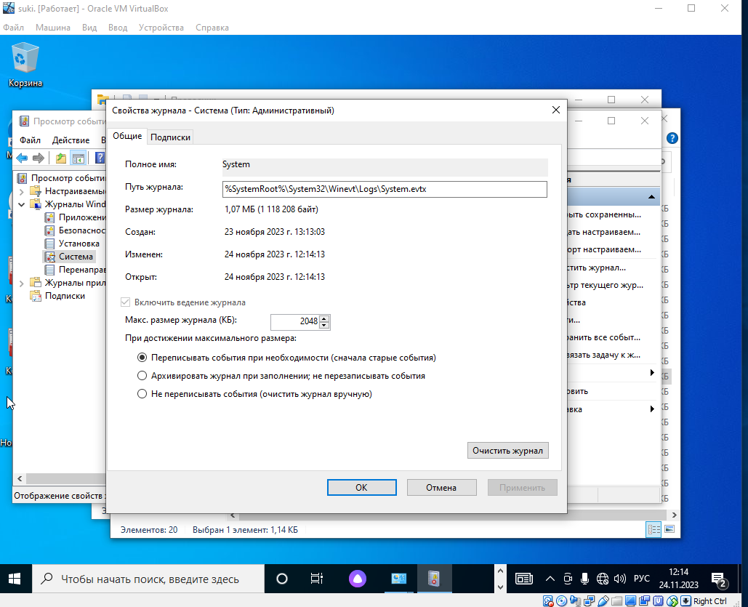

Рисунок 19 - Журнал безопасности

* Сжатие файлов на разделе NTFS (рисунок 20)

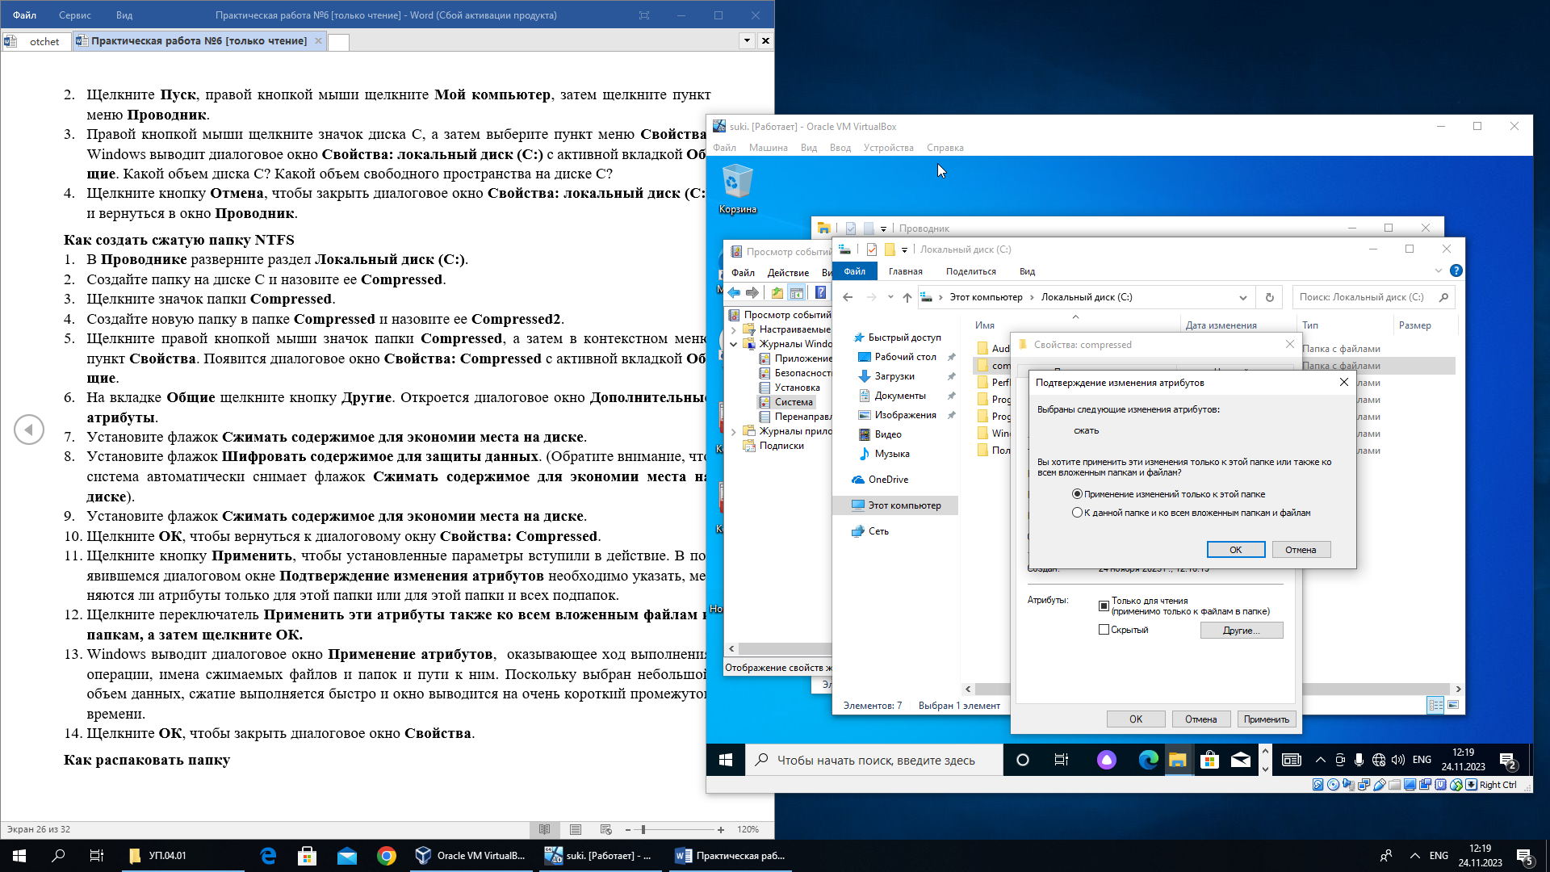

Рисунок 20 – Сжатие через атрибуты

* Как распаковать папку (рисунок 21)

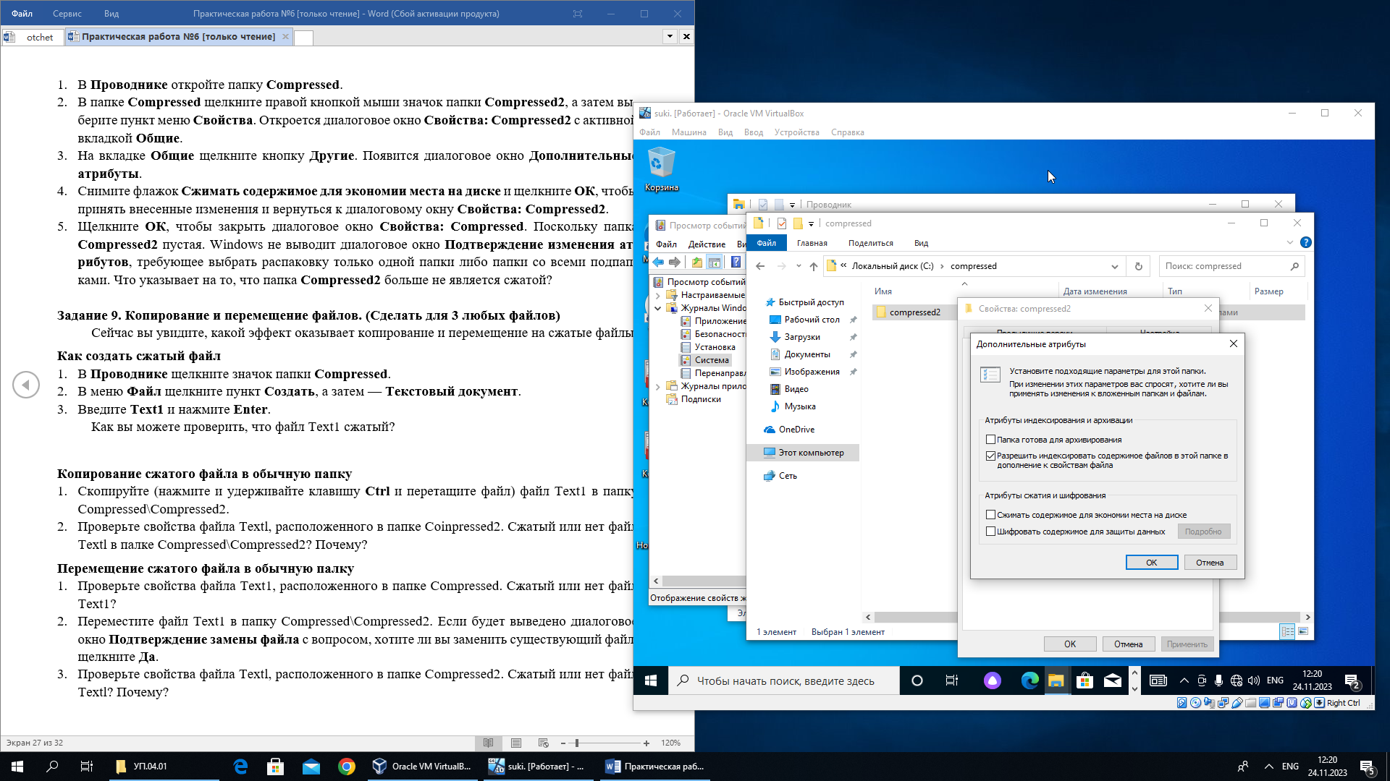

Рисунок 21 – Распаковка через атрибуты

* Что указывает на то, что папка Compressed2 больше не является сжатой? (рисунок 22)

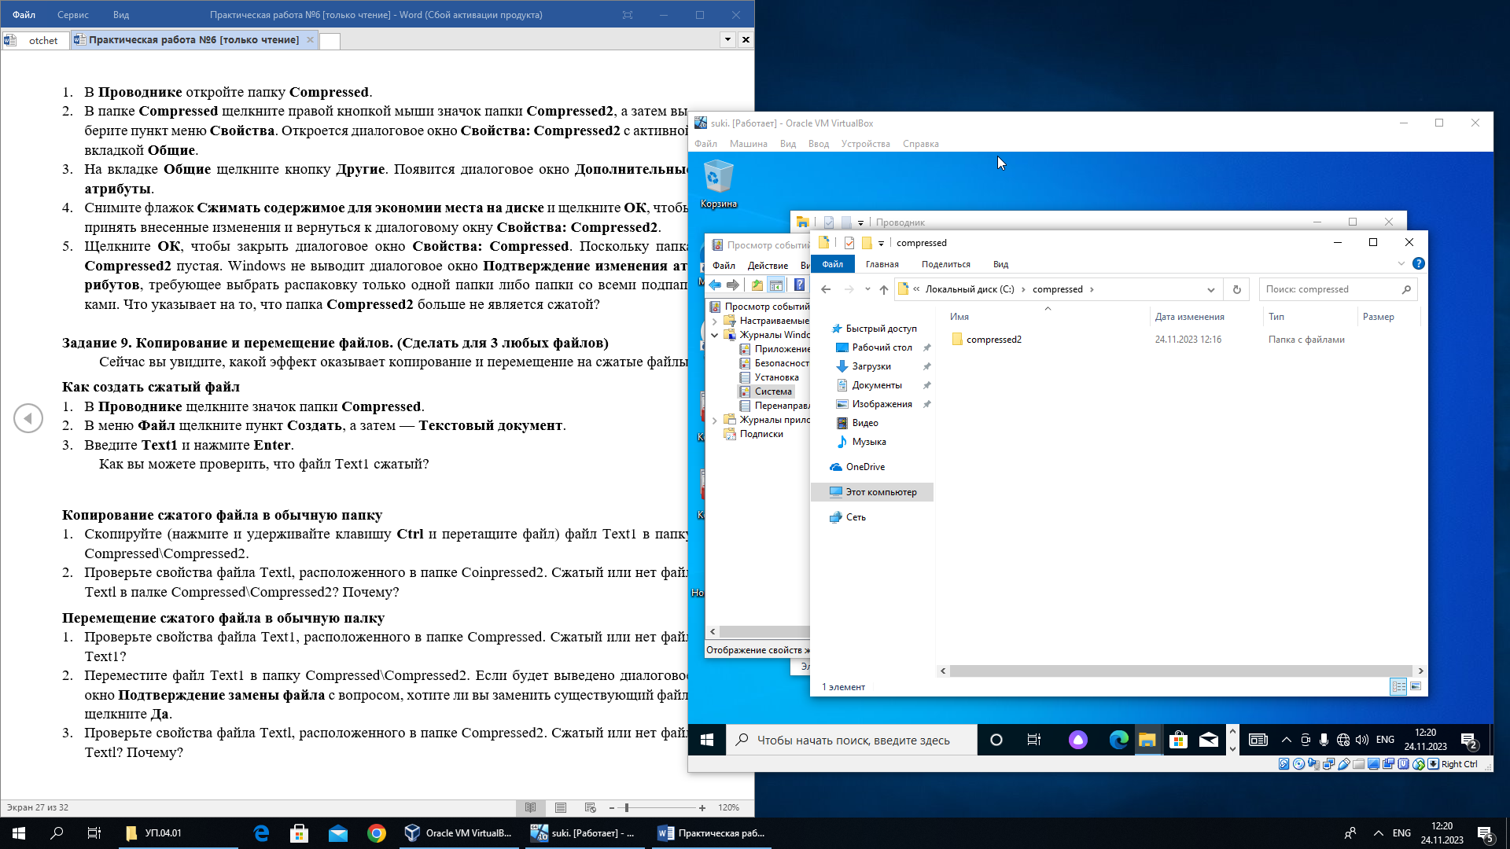

Рисунок 22 – Отсутствие значка о том, что папка является сжатой

* Копирование и перемещение файлов (рисунок 23)

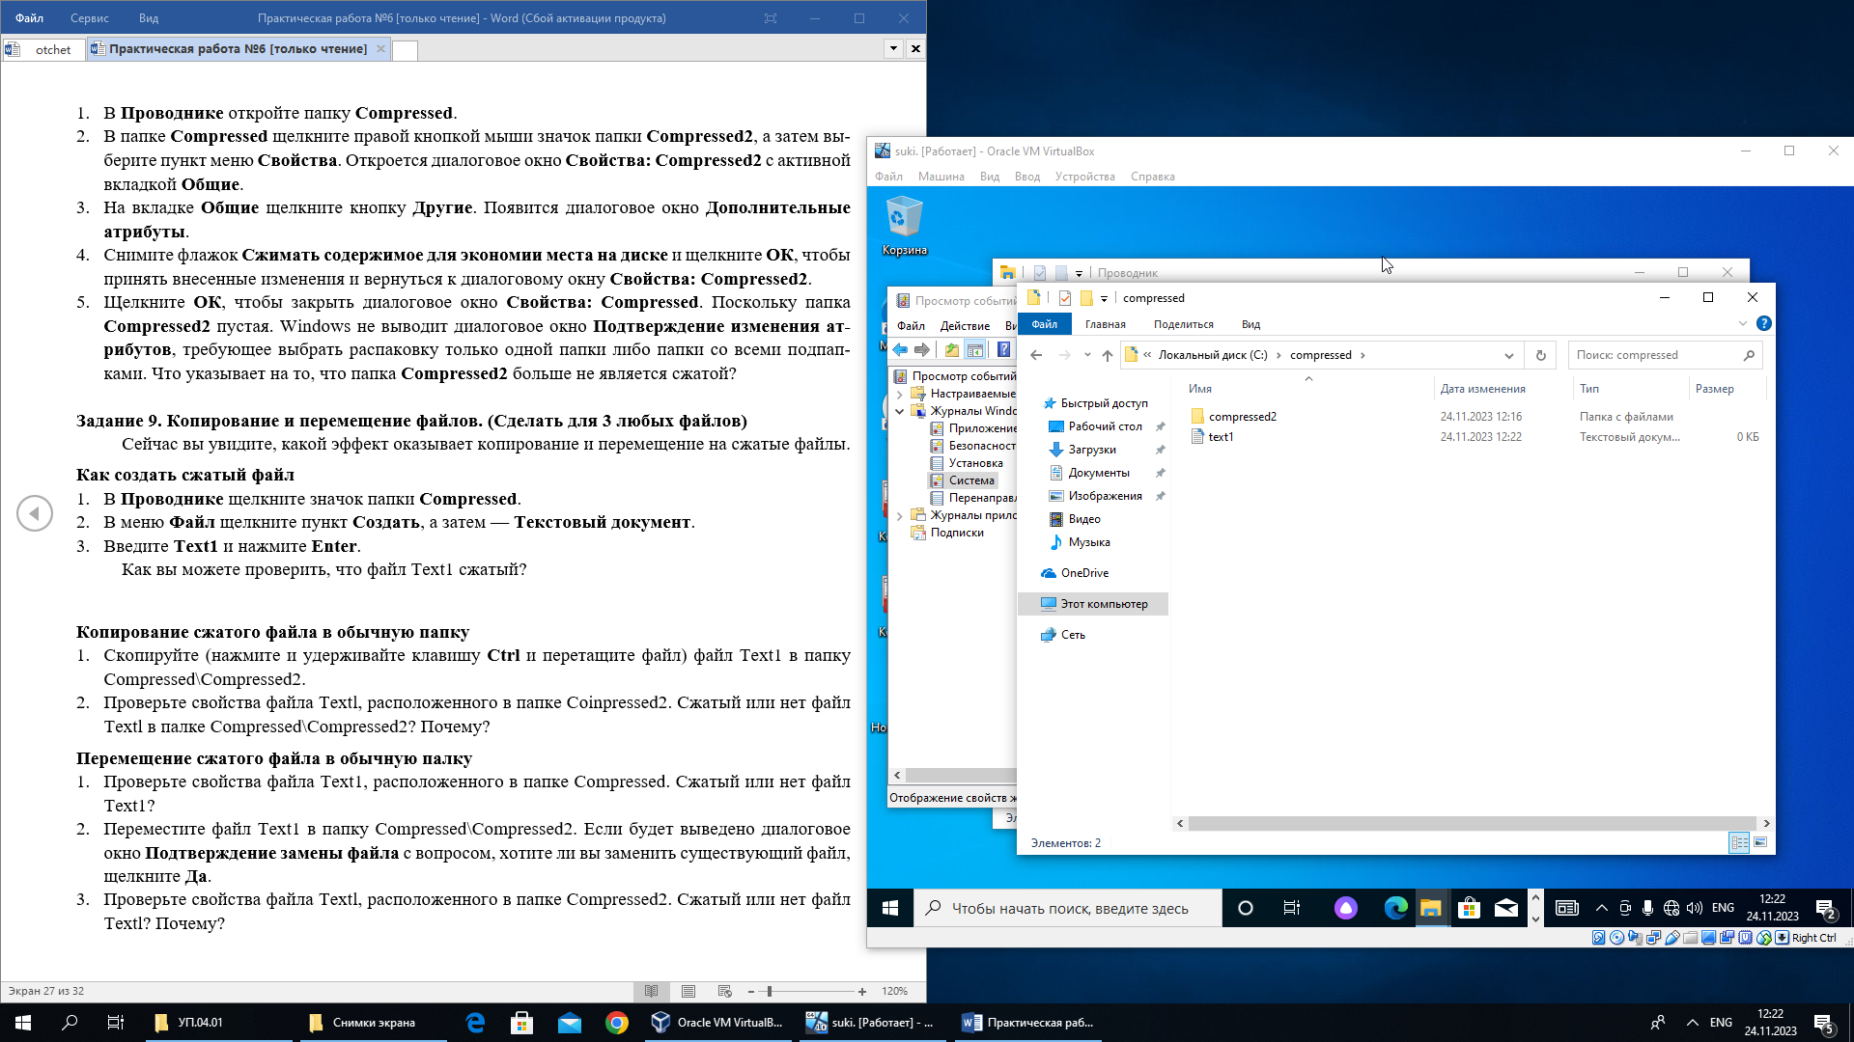

Рисунок 23 – Файлы с которыми будут производится действия

* Копирование сжатого файла в обычную папку (рисунок 24)
* Проверьте свойства файла Textl, расположенного в папке Coinpressed2.

Сжатый или нет файл Textl в папке Compressed\Compressed2? Почему?

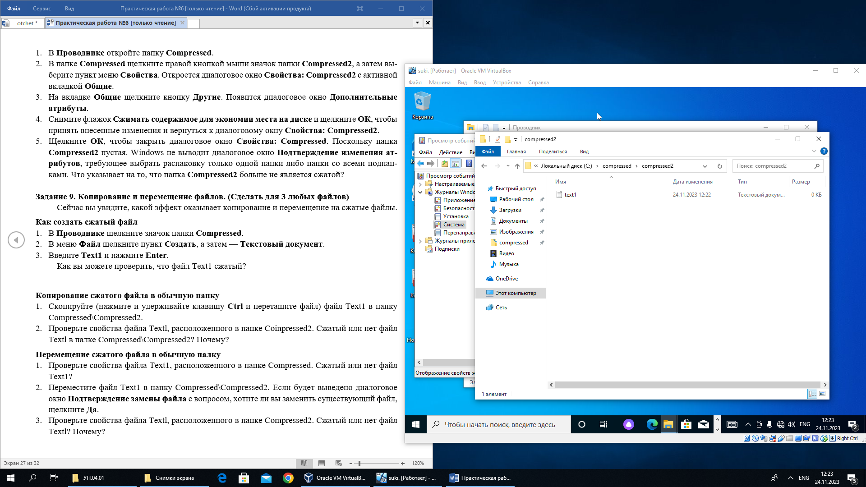

Рисунок 24 – Файл был перемещён в не сжатую папку и больше не является сжатым

* Перемещение сжатого файла в обычную папку (рисунок 26)
* Проверьте свойства файла Text1, расположенного в папке Compressed2. Сжатый или нет файл Text1? (рисунок 27)

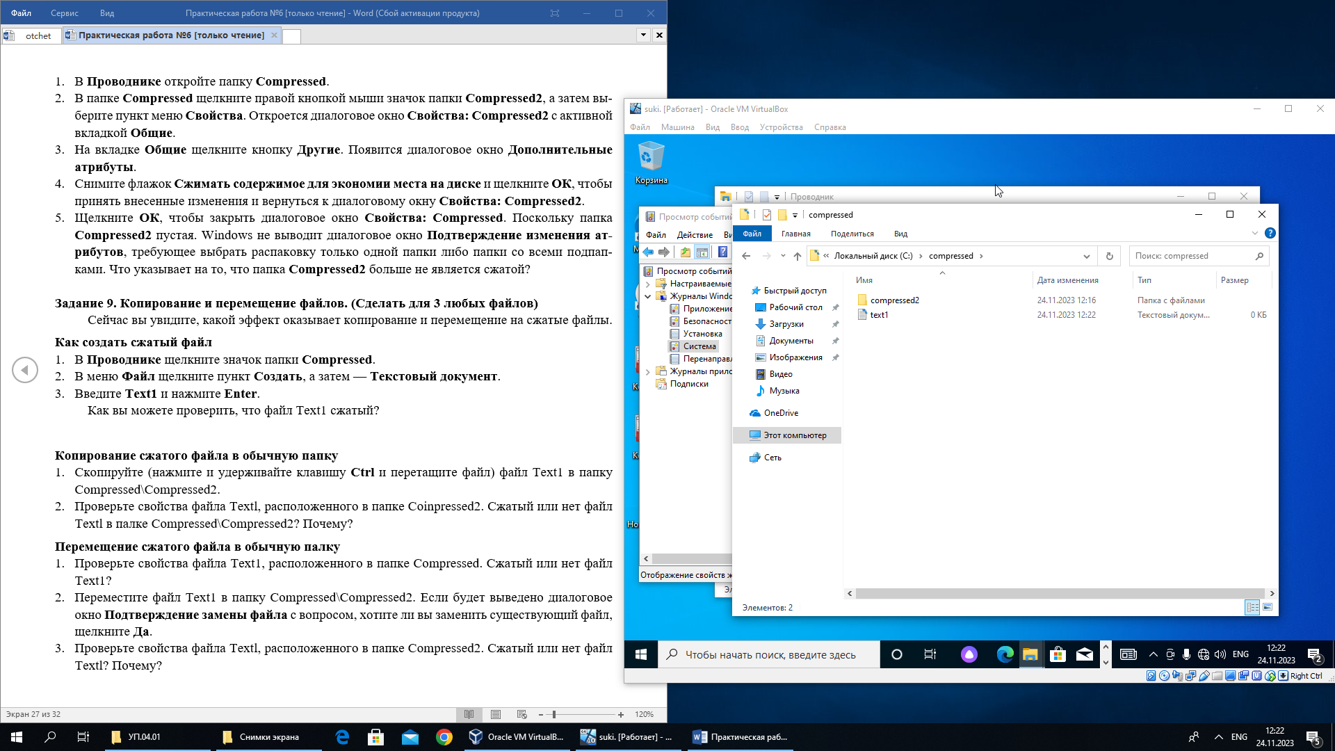

Рисунок 25 – Сжатый файл text1, который будет перенесён

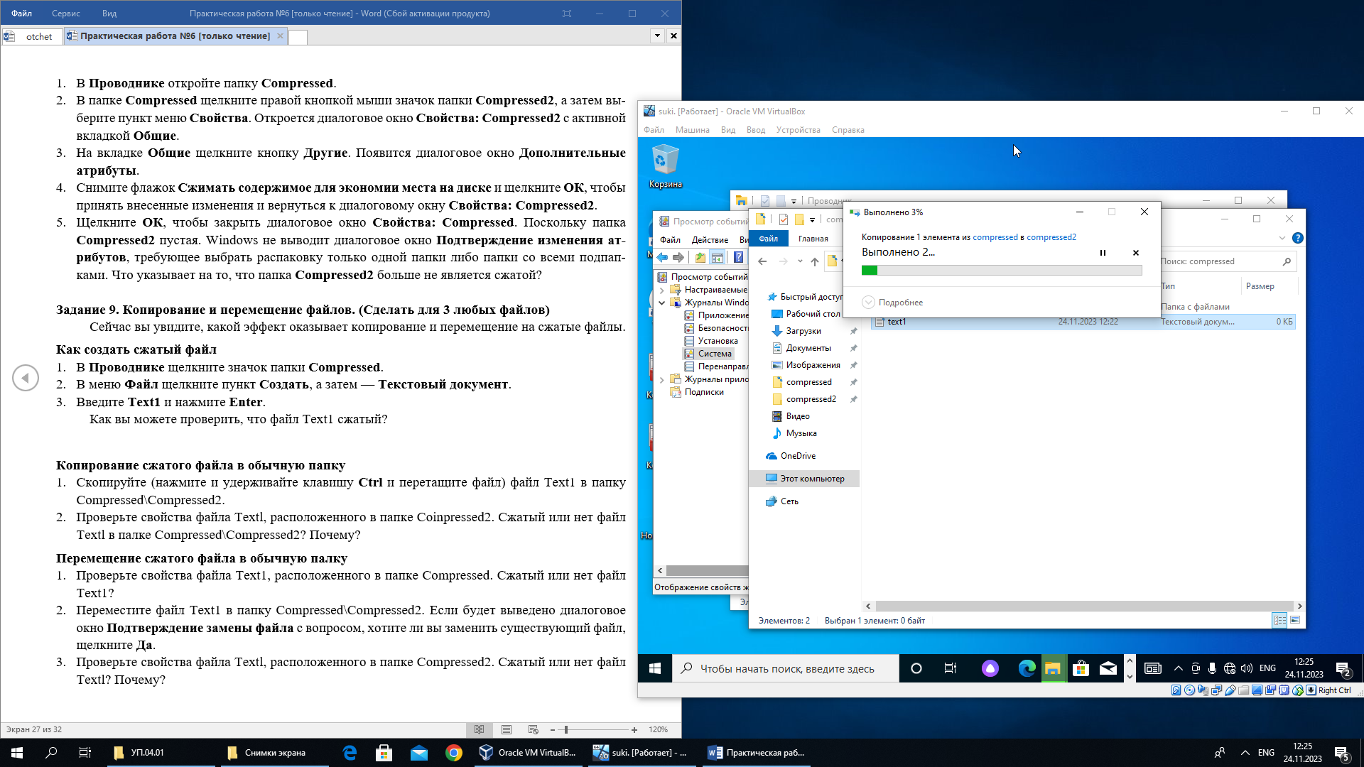

Рисунок 26 – Перемещение файла text1

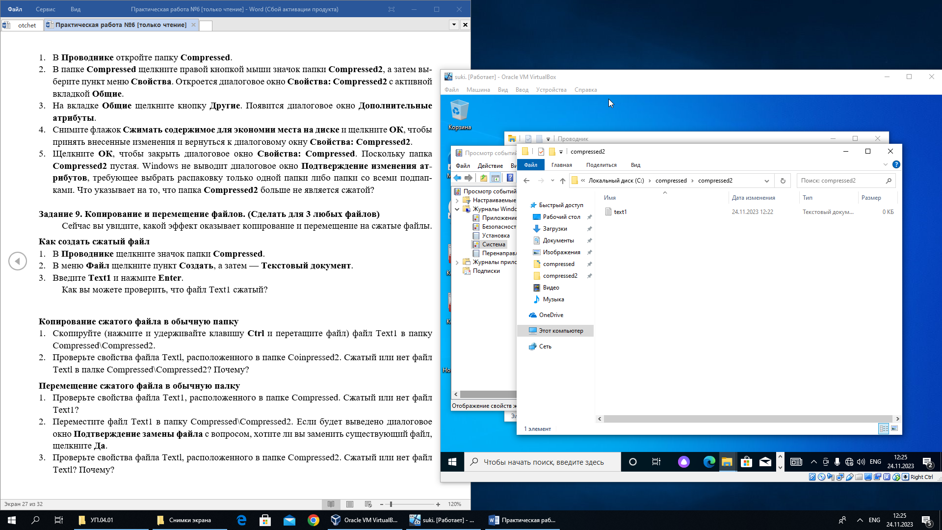

Рисунок 27 – Файл не сжатый

* Распаковка сжатой палки NTFS (рисунок 28)

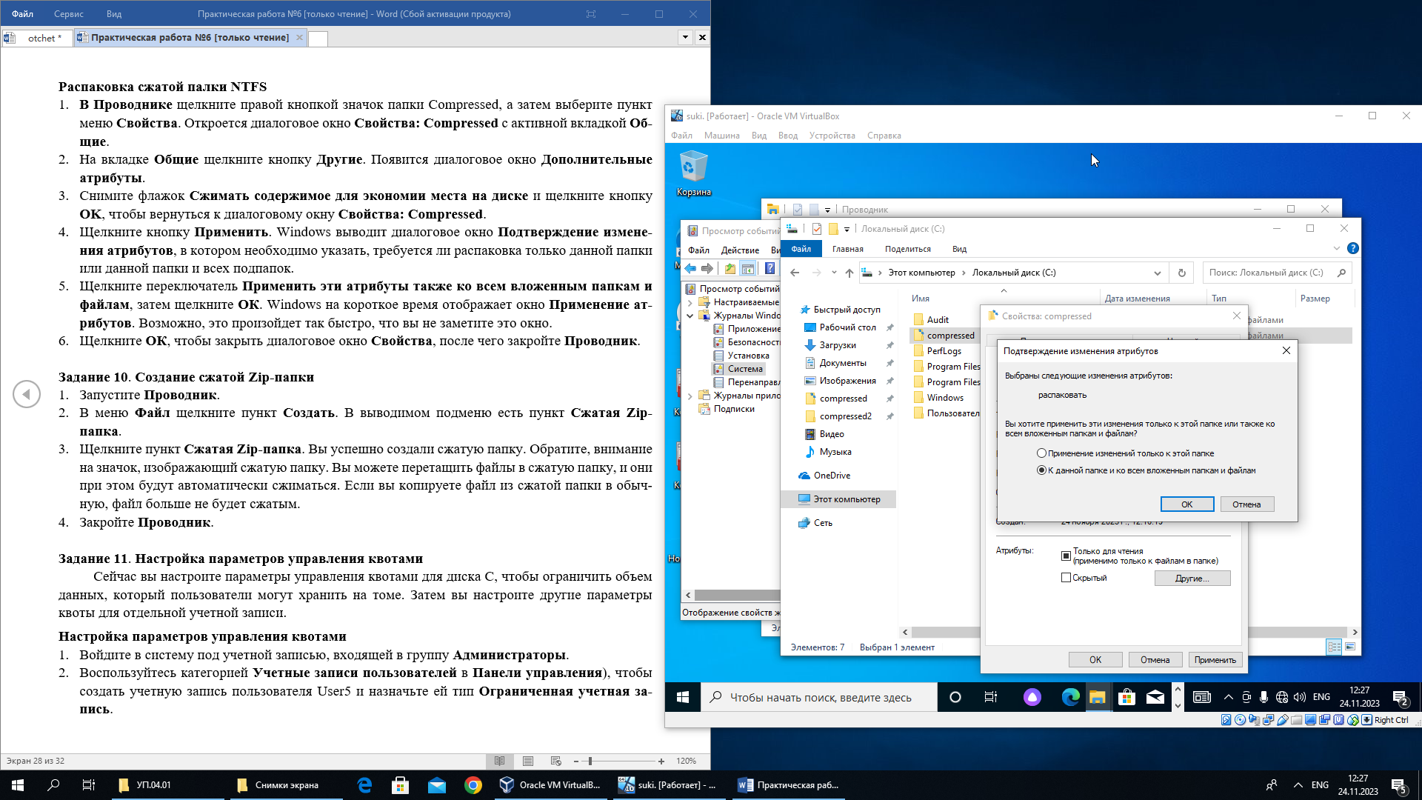

Рисунок 28 - Применение атрибута распаковки

* Создание сжатой ZIP-папки (рисунок 29)

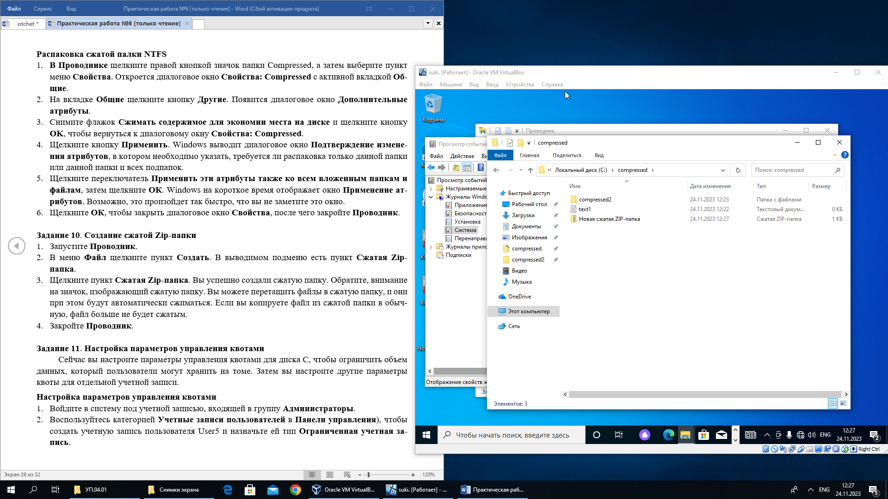

Рисунок 29 - Сжатая ZIP-папка

* Настройка параметров управления квотами (рисунок 30)

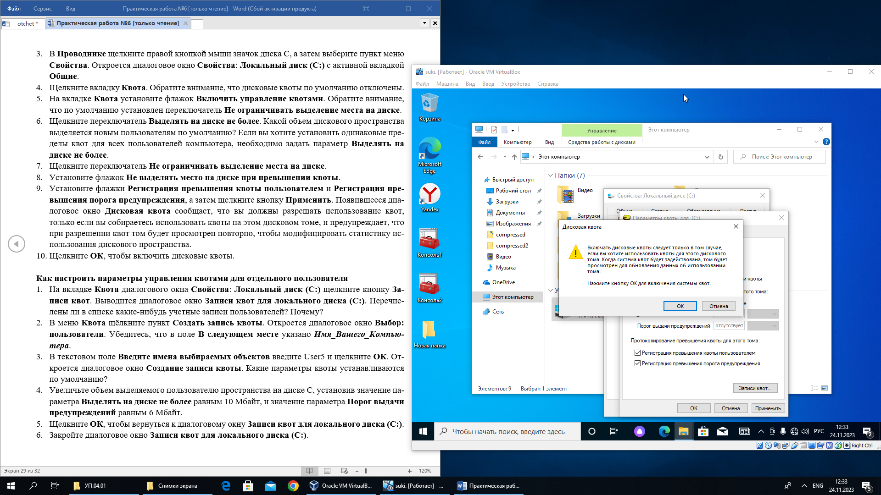

Рисунок 30 - Настройка параметров квоты

* Настройка параметров управления квотами для отдельного пользователя (рисунок 31)

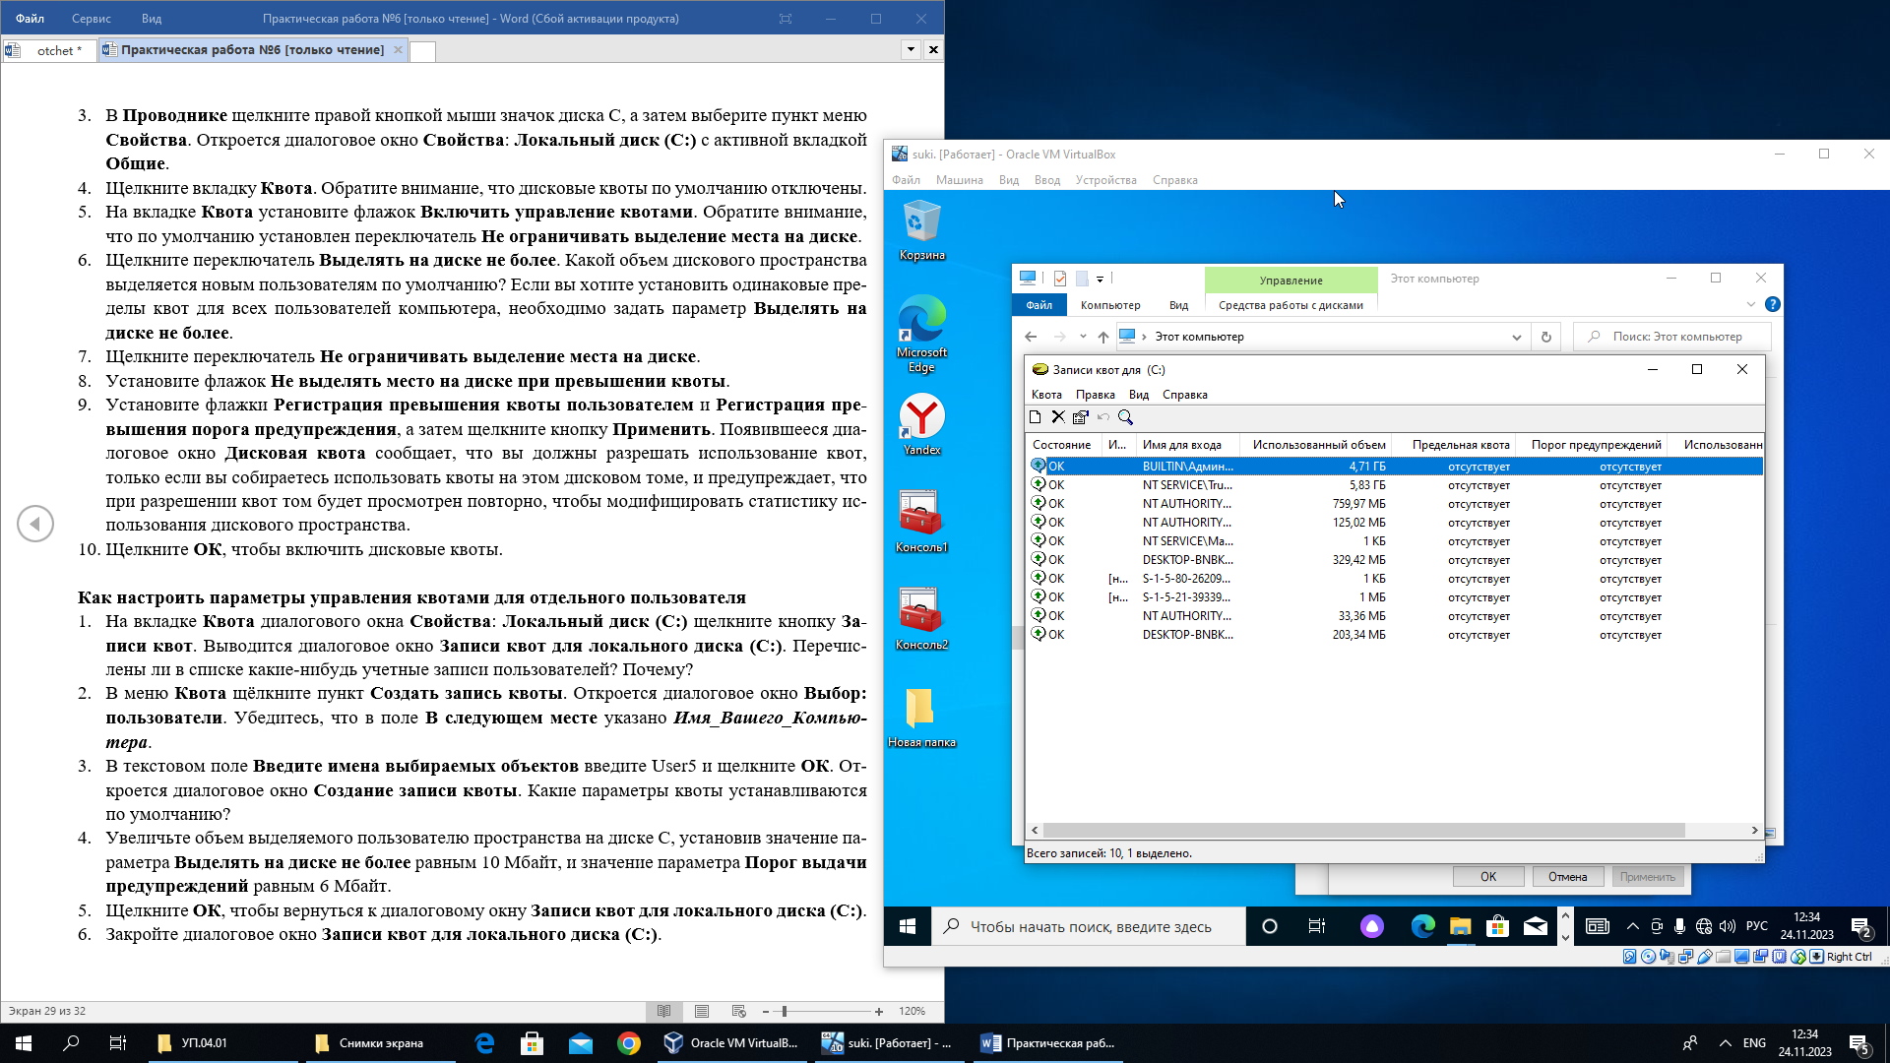

Рисунок 31 - Записи квот

* Перечислены ли в списке какие-нибудь учетные записи пользователей? Почему?
* Да, потому что у в системе есть несколько пользователей
* Какие параметры квоты устанавливаются по умолчанию?
* По умолчанию установлено не ограничивать (рисунок 32)

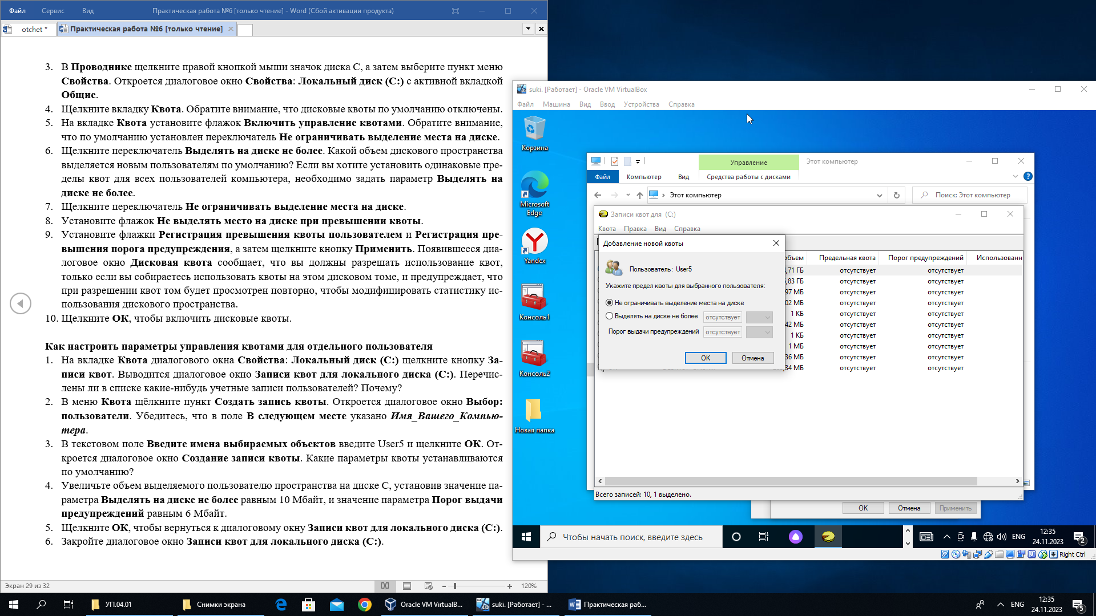

Рисунок 32 - Добавление квоты

* Увеличьте объем выделяемого пользователю пространства на диске С, установив значение параметра «Выделять» на диске не более равным 10 Мбайт, и значение параметра Порог выдачи предупреждений равным 6 Мбайт (рисунок 33)

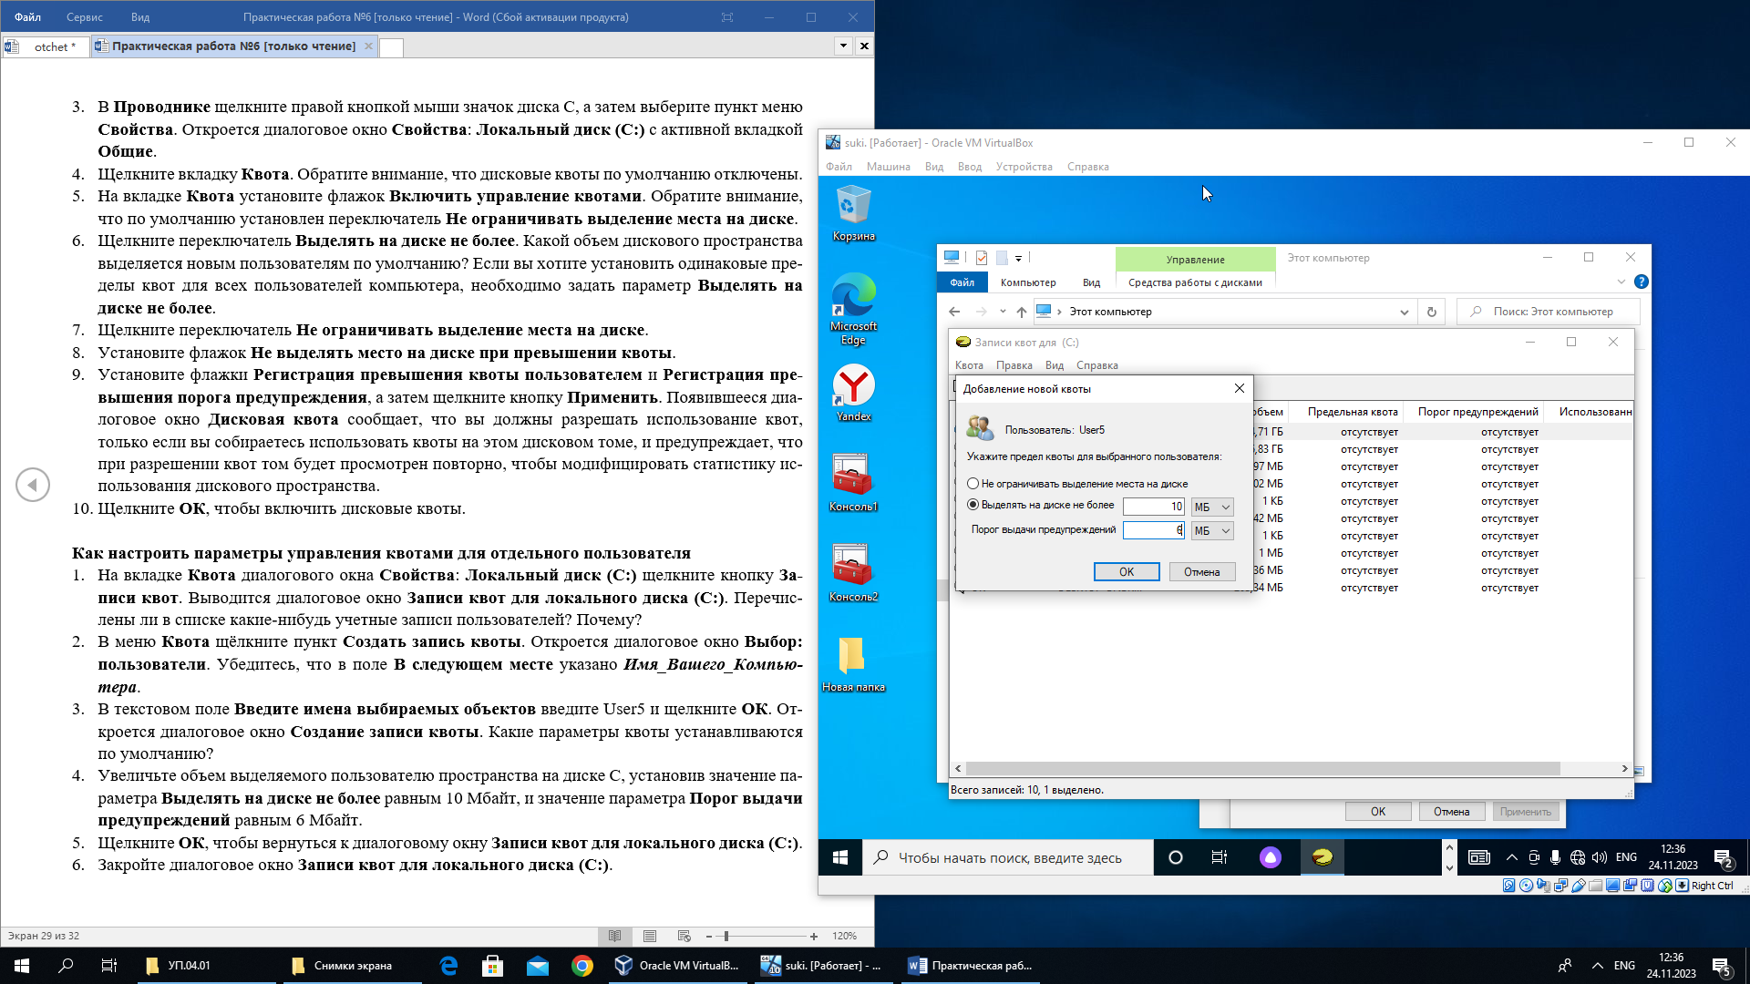

Рисунок 33 - Выделение пространства

* Запрещение дисковых квот (рисунок 34)

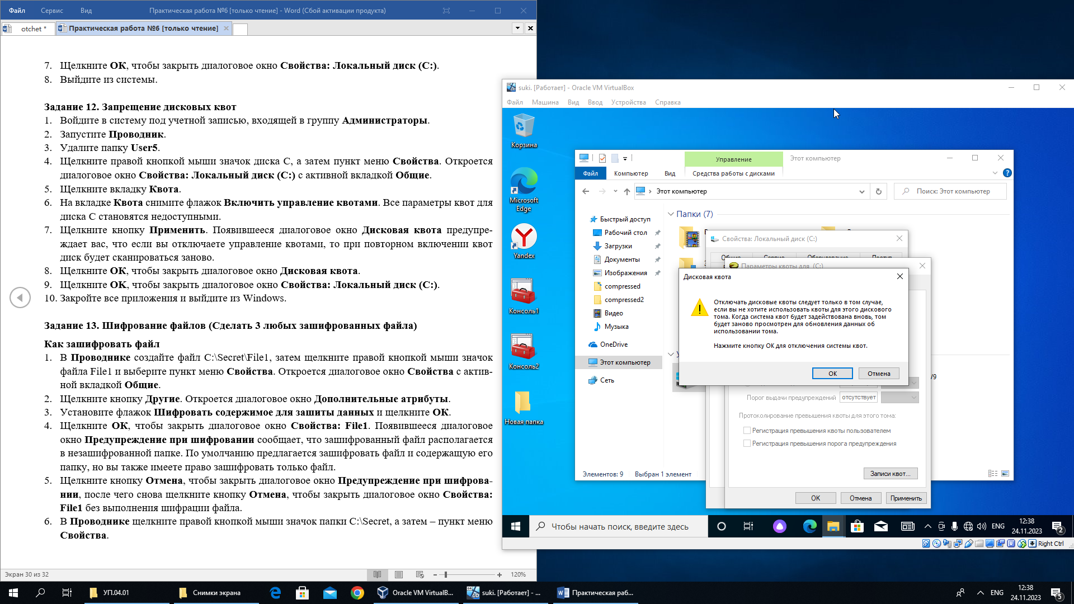

Рисунок 34 – Результат запрещения дисковых квот

* Шифрование файлов (рисунок 35)

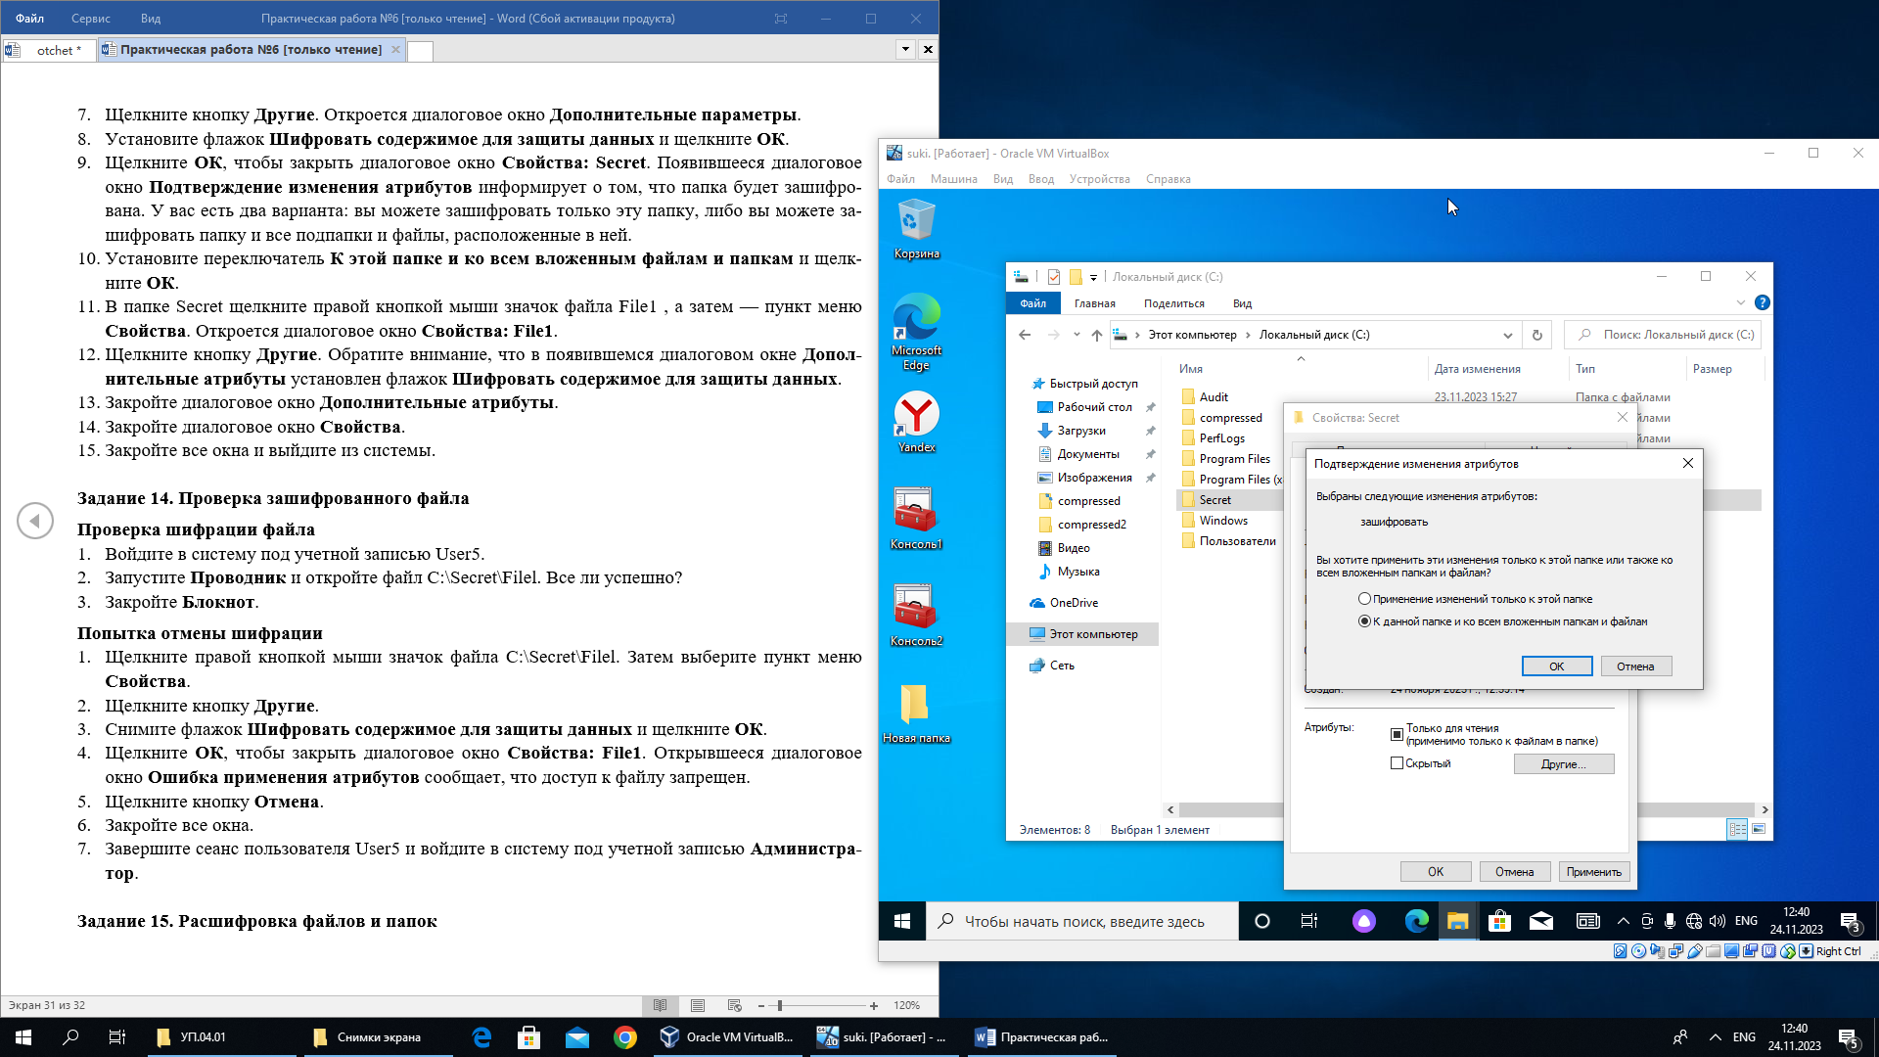

Рисунок 35 – Применение атрибутов шифрования файлов

* Проверка зашифрованного файла на рисунке 36

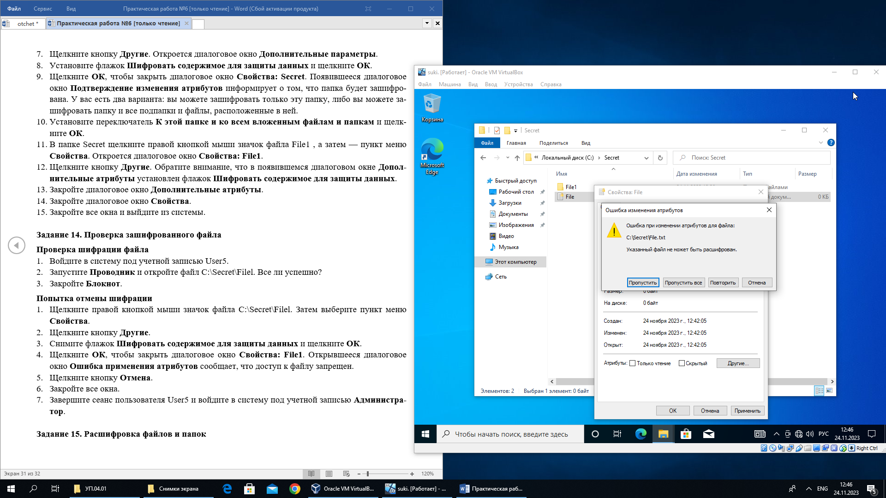

Рисунок 36 - Результат зашифровки файла

* Расшифровка файлов и папок (рисунок 37)

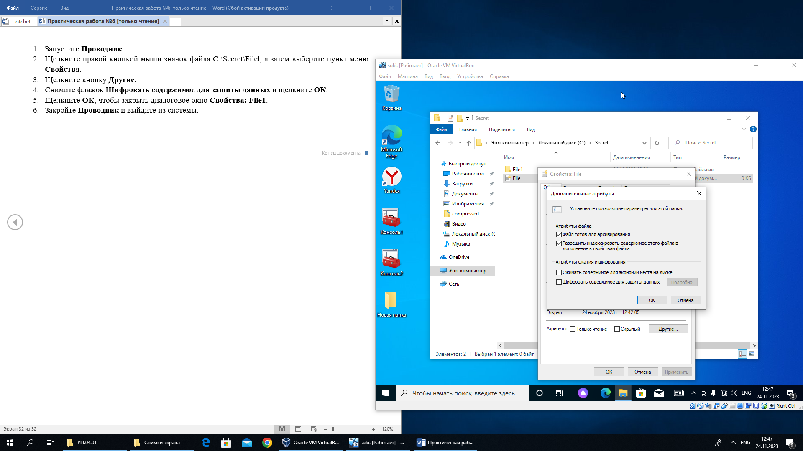

Рисунок 37 - Расшифровка файлов с помощью атрибутов

# Практическая работа №7.

Тестирование скорости работы разработанного приложения.

Цель работы: Научиться определять скорость работы разработанного приложения.

* Консольное приложение, сортирующее 200000 элементов на языке C# (рисунок 38)

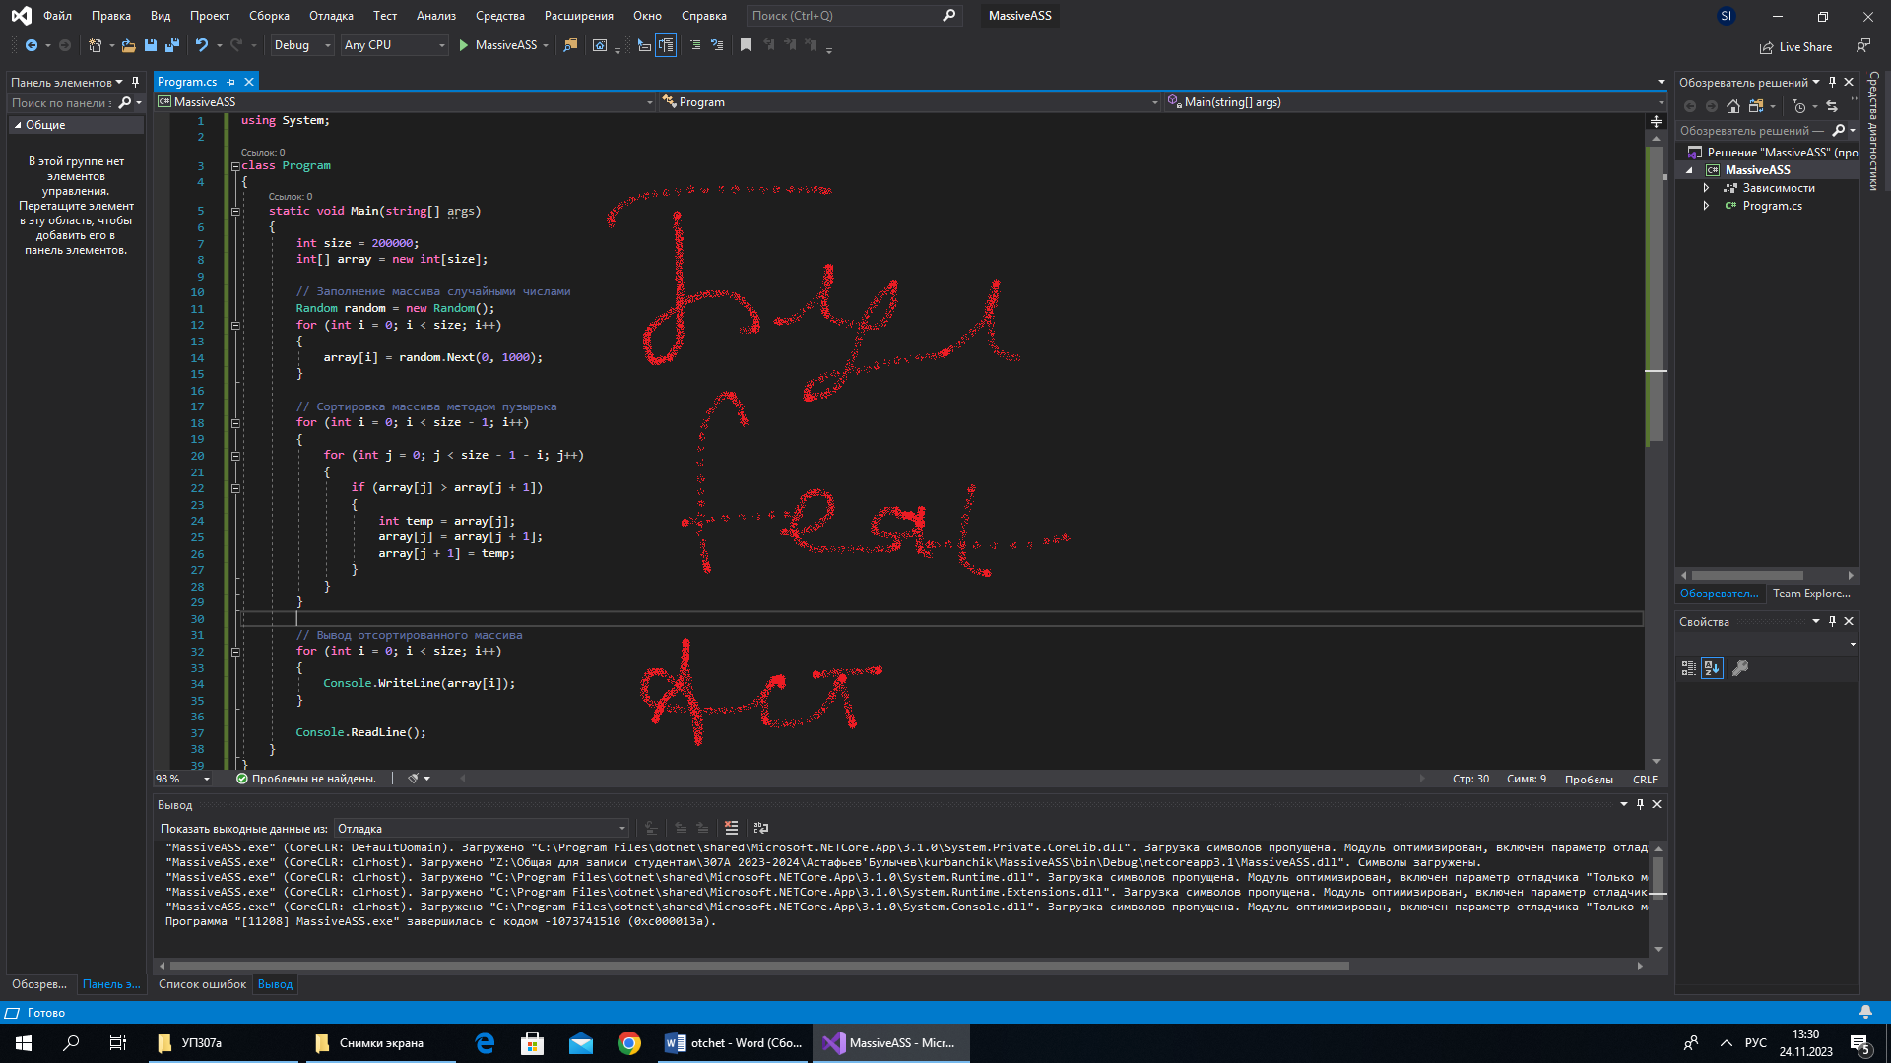

Рисунок 38 - Консольное приложения сортировки на языке C#

* Консольное приложение, сортирующее 200000 элементов на языке C++ (рисунок 39)

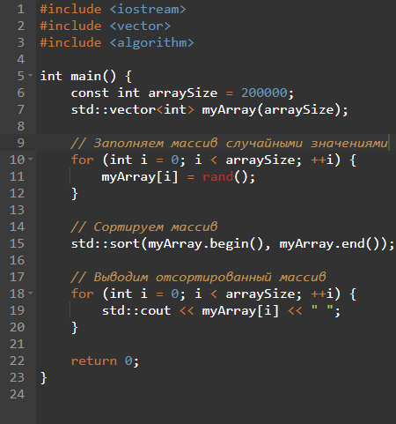

Рисунок 39 – консольное приложение на C++

* Итог: C++ оказался быстрее C#

# Практическая работа №8

Разработка программ шифрования и дешифрования файлов

* Программа шифрования файлов (рисунок 39)

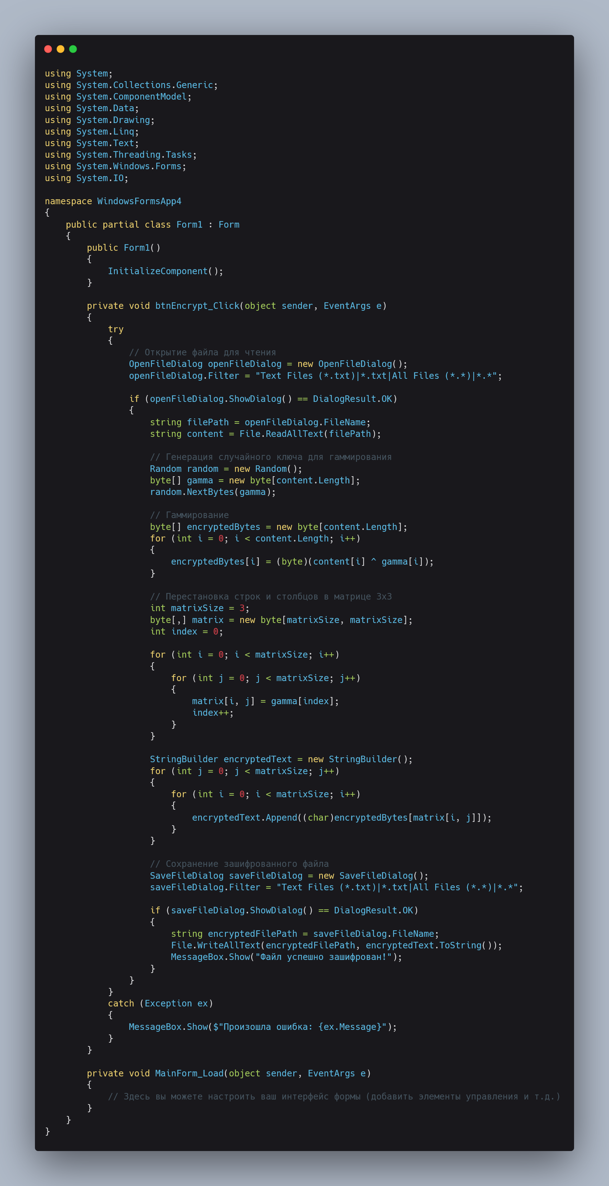

Рисунок 39 – Код программы шифрования файлов

* Программа расшифровки файлов (рисунок 40)

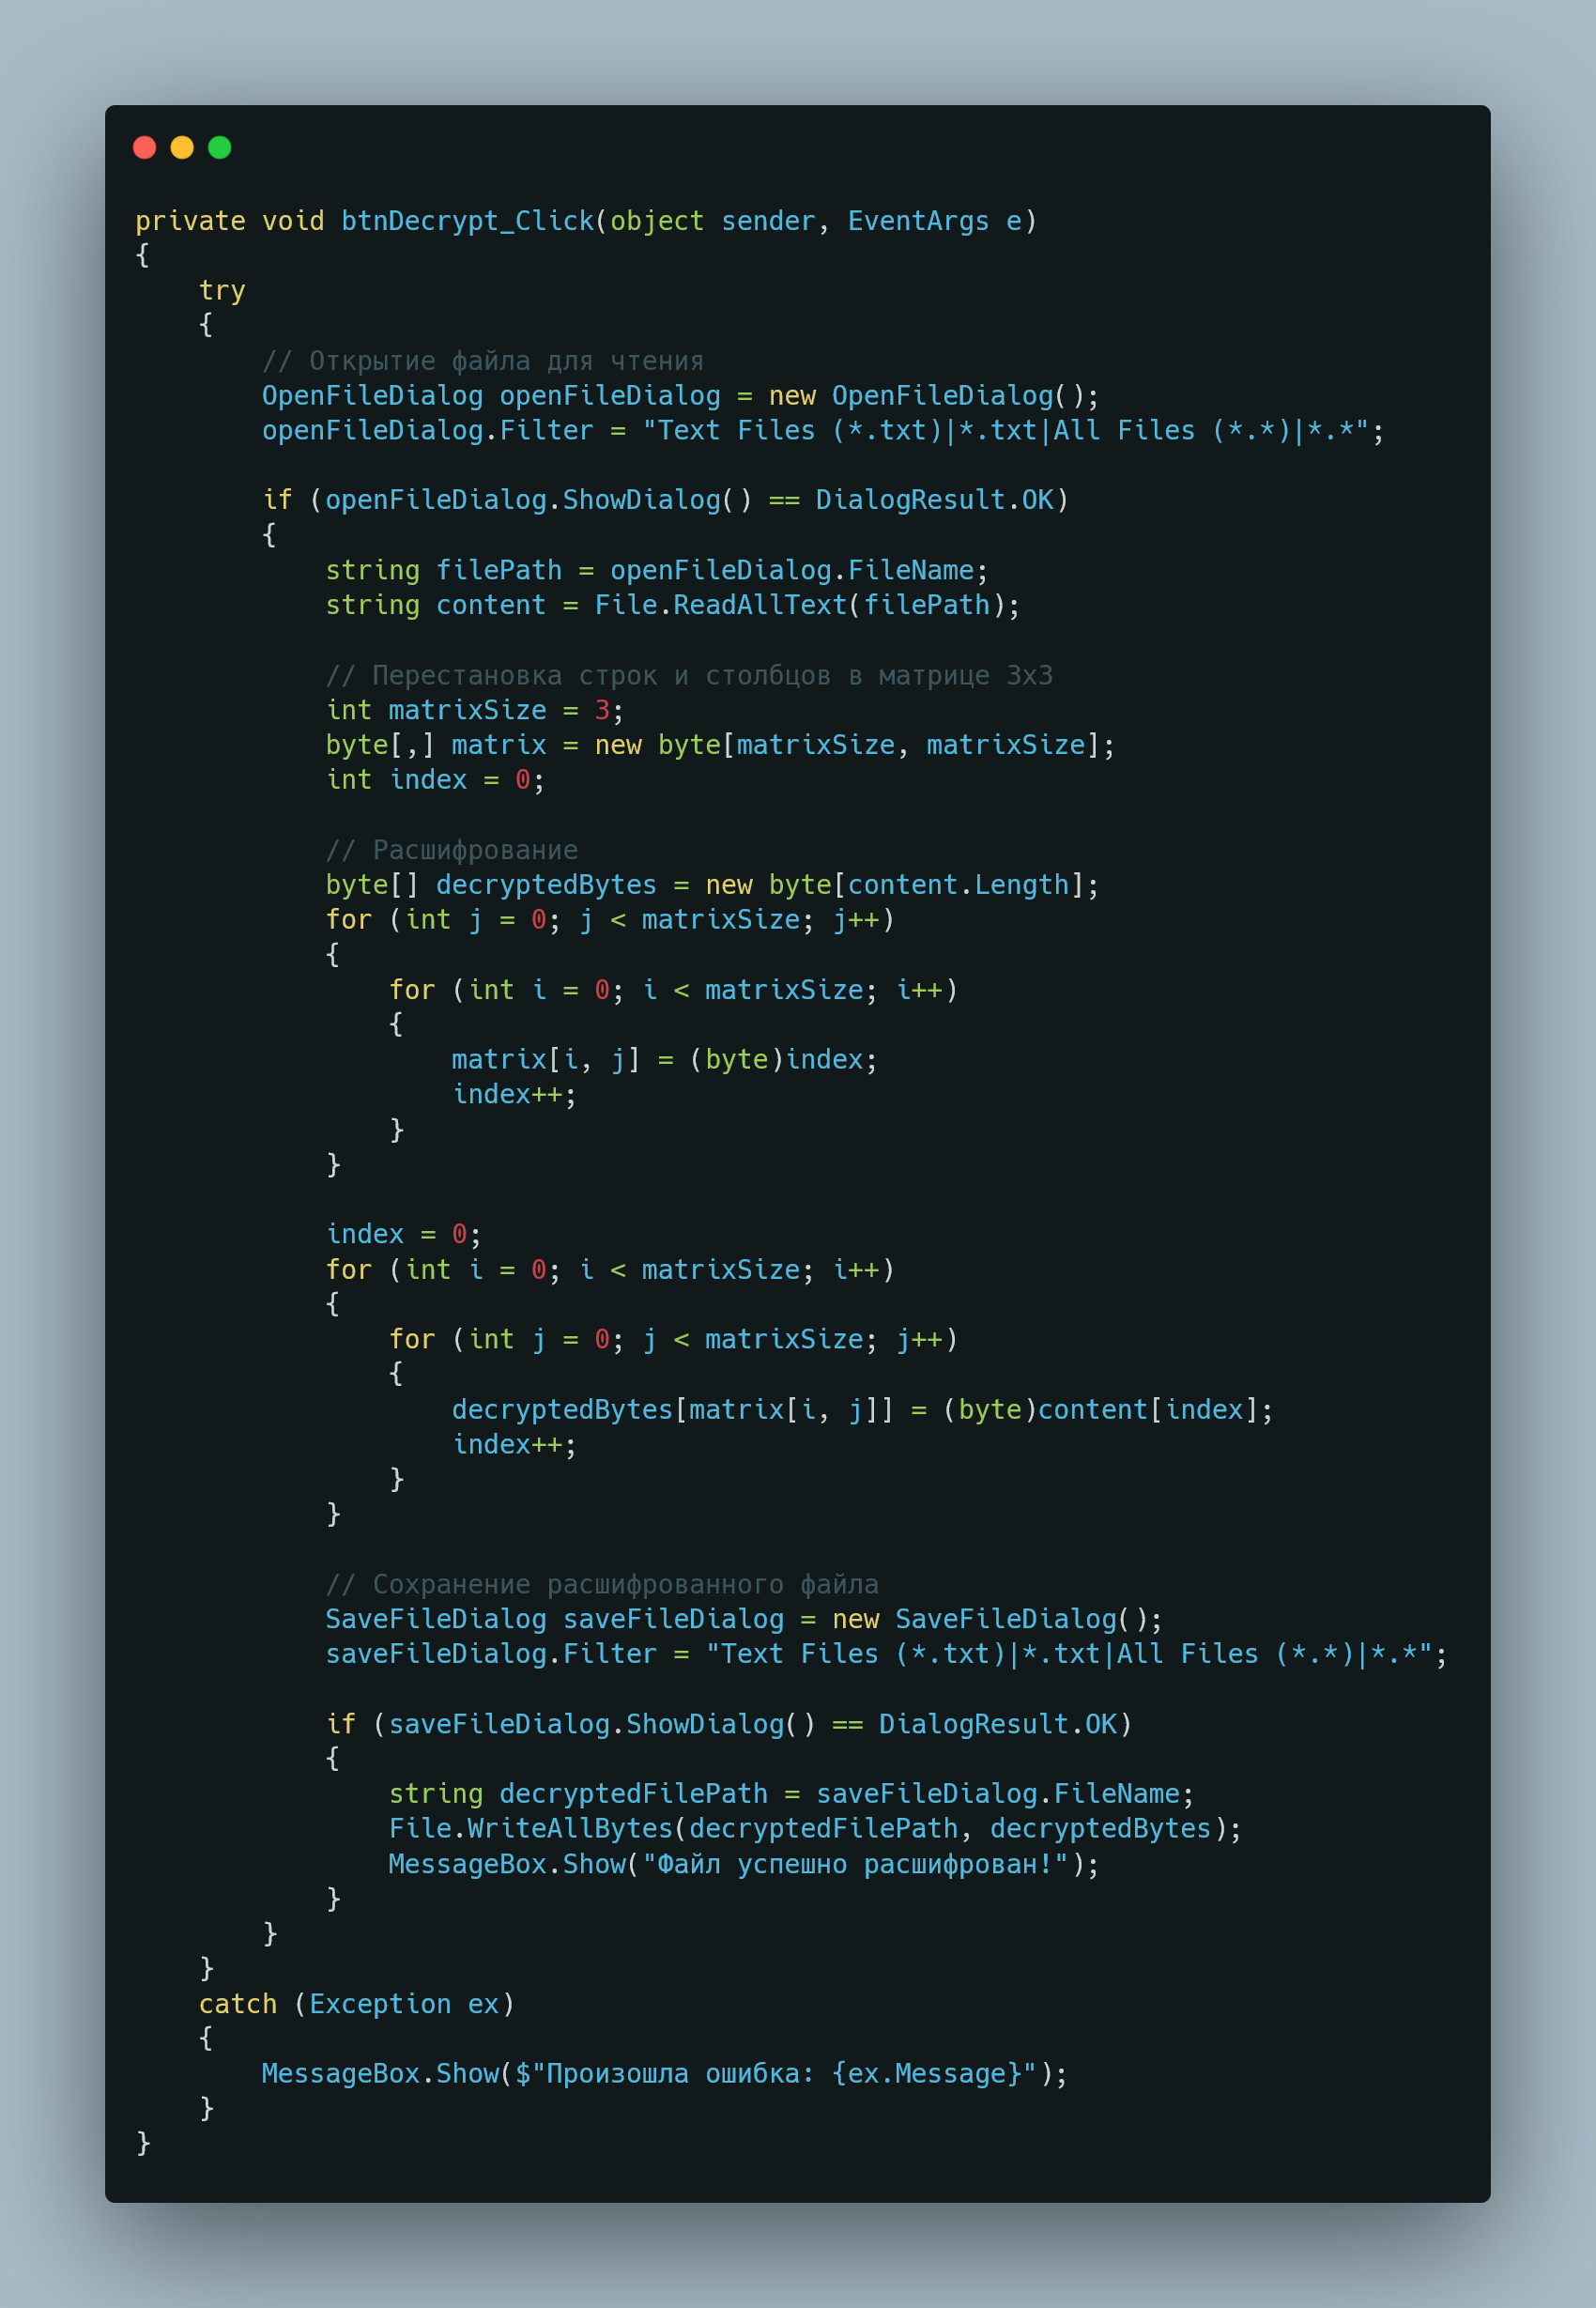

Рисунок 40 – Код программы дешифрования файлов

# Практическая работа №10

Разработка графического интерфейса программного средства

Цель работы: Отработать навыки разработки графического интерфейса.

* Разработать графический интерфейс для ПР №8 (рисунок 41)

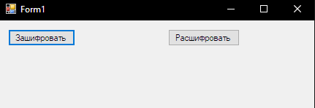

Рисунок 41 – Интерфейс программы

* Окно оповещения о результатах шифрования (рисунок 42)

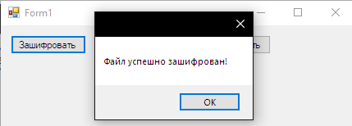

Рисунок 42 – Появления окна с уведомлением